建设项目环境影响报告表
（生态影响类）

项目名称： 抚顺县社河河道治理工程
建设单位（盖章）： 抚顺县水务事务服务中心
编制日期： 2024年6月

中华人民共和国生态环境部制

一、建设项目基本情况
建设项目名称 | 抚顺县社河河道治理工程
项目代码 | 无
建设单位联系人 | 刘放 | 联系方式 |  | 024-57599609
建设地点 | 辽宁 省 抚顺 市 抚顺 县
地理坐标 | ①社河（温道拦河坝上游段）（124度9分3.189秒，41度45分52.911秒至124度8分42.935秒，41度45分58.089秒）  ②社河（西古拦河坝上游段）（124度11分36.705秒，41度44分2.754秒至124度11分8.577秒，41度44分9.198秒）  ③社河（李家村段）（124度14分47.227秒，41度34分25.958秒至124度15分16.030秒，41度34分37.554秒）  ④支流姚家河（124度10分7.326秒，41度45分31.904秒至124度9分44.891秒，41度45分18.388秒）  ⑤支流同安河（124度15分26.206秒，41度42分39.494秒至124度14分19.589秒，41度42分27.272秒）  ⑥支流腰堡村河（124度13分53.902秒，41度40分26.720秒至124度13分33.225秒，41度40分28.574秒）  ⑦支流傲牛河（124度12分39.307秒，41度38分53.138秒至124度12分42.730秒，41度38分55.287秒）  ⑧支流腰卜河（124度14分12.697秒，41度39分2.589秒至124度13分56.432秒，41度39分12.850秒）  ⑨支流王家河（124度16分5.879秒，41度35分42.899秒至124度15分48.456秒，41度35分47.299秒）  ⑩支流李家河（124度15分10.949秒，41度33分47.509秒至124度14分59.885秒，41度34分23.786秒）
建设项目  行业类别 | 五十一水利、127防洪除涝工程、其他 | 用地（用海）面积（m²）/长度（km） | 8000m²（临时占地）  /6.632km
建设性质 | ☑新建（迁建）  □改建  □扩建  □技术改造 | 建设项目  申报情形 | ☑首次申报项目  □不予批准后再次申报项目  □超五年重新审核项目  □重大变动重新报批项目
项目审批（核准/  备案）部门（选填） | 抚顺市水务局 | 项目审批（核准/  备案）文号（选填） | 抚水审字〔2023]84号
总投资（万元） | 1655.57 | 环保投资（万元） | 61.2
环保投资占比（%） | 3.70 | 施工工期 | 9个
是否开工建设 | □否  ☑是： 本项目于2024年4月12日开工，由于防洪除涝工程工期的特殊性，为满足防洪抢险需要，汛期前必须完成部分河段工程，抚顺县生态环境局已开具免于处罚证明。
专项评价设置情况 | 根据《建设项目环境影响报告表编制技术指南（生态影响类）（试行）》中表1，项目专项评价设置情况如下：  表1-1 本项目专项评价设置情况一览表  专项评价 的类别 涉及项目类别 本项目说明  地表水 水力发电：引水式发电、涉及调峰发电的项目；人工湖、人工湿地：全部； 水库：全部； 引水工程：全部（配套的管线工程等除外）； 防洪除涝工程：包含水库的项目； 河湖整治：涉及清淤且底泥存在重金属污染的项目 不涉及  地下水 陆地石油和天然气开采：全部； 地下水（含矿泉水）开采：全部； 水利、水电、交通等：含穿越可溶岩地层隧道的项目 不涉及  生态 涉及环境敏感区（不包括饮用水水源保护区，以居住、医疗卫生、文化教育、科研、行政办公为主要功能的区域，以及文物保护单位）的项目 涉及  大气 油气、液体化工码头：全部； 干散货（含煤炭、矿石）、件杂、多用途、通用码头：涉及粉尘、挥发性有机物排放的项目 不涉及  噪声 公路、铁路、机场等交通运输业涉及环境敏感区（以居住、医疗卫生、文化教育、科研、行政办公为主要功能的区域）的项目； 城市道路（不含维护，不含支路、人行天桥、人行地道）：全部 不涉及  环境风险 石油和天然气开采：全部； 油气、液体化工码头：全部； 原油、成品油、天然气管线（不含城镇天然气管线、企业厂区内管线），危险化学品输送管线（不含企业厂区内管线）：全部 不涉及  本项目属于防洪工程，部分生态护岸的建设位于生态保护红线范围内，故项目需设置生态环境影响专项评价。
规划情况 | 无
规划环境影响  评价情况 | 无
规划及规划环境影响评价符合性分析 | 无
其他符合性分析 | 1、产业政策符合分析  根据《产业结构调整指导目录（2024年本）》的规定，本项目属于鼓励类中的“二、水利类的第3项—防洪提升工程”，因此，本项目符合国家的产业政策要求。  2、抚顺市“十四五”生态环境保护规划中提出，坚持“三水”统筹，以水生态系统治理为核心，以持续提升水环境质量为重点，统筹水资源利用、水生态保护和水环境治理，污染减排与生态扩容两手发力，“保好水”“治差水”，深入推进水污染防治攻坚行动，系统推进工业、农业、生活污染治理，保障河湖高质量生态流量，强化水生态系统保护修复、风险防控，加强河道整治，严格排污口管控。开展河流综合整治。实施综合治理工程，重点开展浑河、辉发河、社河、苏子河、大伙房水库、章党河、富尔江、北太子河综合整治行动，新建人工湿地、村屯污水收集处理设施建设。实施污水处理厂扩能改造、新建污水管网、河道整治等举措。深入落实河长制，落实“一河一策”达标方案。依托排污许可证信息，建立“水体-排污口-排污管线一污染源”全链条管理的水污染物排放治理体系。由此可知，本项目的建设符合抚顺市“十四五”生态环境保护规划的要求。  3、按照《辽宁省江河主要支流、重点独流入海河流治理规划》的要求，辽宁省江河主要支流治理规划建设的总体目标是：使江河主要支流得到系统治理，防洪减灾体系薄弱环节突出问题得到有效解决，江河防洪减灾体系进一步完善，因灾死亡人数大幅度降低，洪涝灾害损失进一步减少，经济社会可持续发展的防洪安全保障得到显著增强。重点任务是：“以堤防加高加固、河道整治等为主要内容，完成防洪任务重的江河主要支流、重点独流入海河流重点河段的治理任务。”由此可知，本项目的建设符合辽宁省水利建设规划的要求。  4、《抚顺市国土空间生态修复规划（2021-2035年）》中提出“基于生物迁徙、景观连通、生境保护等生态过程，识别生态源地，甄别破碎生态空间，构建生态廊道，形成景观生态安全格局。科学开展山水林田湖草一体化保护与修复，形成“一核两轴五条廊道，矿林草田对症下药”的修复模式，其中以浑河、苏子河流域为轴，开展流域综合治理，保障湿地生态安全。”本项目为河道治理工程，位于社河，属于浑河水系大伙房水库支流，因此，项目建设符合抚顺市国土空间生态修复规划的要求。  5、《抚顺县国民经济和社会发展第十四个五年规划纲要》中提出“十四五”期间，加快提升林业生态修复建设，重点加强植树造林、退耕还林、环城林带建设、村屯绿化、国家储备林建设；加快森林资源管护，重点加强林地保护利用、生态公益林和天然林保护、野生动植物保护和疫源疫病监测、自然保护地保护与建设、林业有害生物防治、森林防火工作；加快林业产业发展，重点加强经济林和林下经济建设、苗木花卉基地建设、林产品加工业、森林旅游业建设；加快林业生态文化建设，重点加强国家森林乡村创建、古树名木保护；加快推进林业改革，重点推进国有林场改革和集体林权制度改革。加快提升水利工程建设，重点加强中小河流综合治理、病险水闸除险加固工程、农村水利工程建设、重点地区水土流失治理、河段生态修复工程、深化河长制工作、重要饮用水水源地安全保障达标建设、防汛抗旱减灾信息化建设。因此，本项目建设符合《抚顺县国民经济和社会发展第十四个五年规划纲要》的要求。  6、《辽宁省大伙房饮用水水源保护条例》（2020年3月30日，第二次修正）符合分析  根据《辽宁省人民政府关于调整大伙房饮用水水源保护区(抚顺部分)的批复》（辽政【2019】110号）文件，本项目防洪工程位置均在大伙房水库的准保护区范围内（相对位置见附图），距大伙房水库约5400m、距大伙房一级保护区约5200m、距大伙房二级保护区约700m。由《辽宁省大伙房饮用水水源保护条例》中在准保护区内，禁止下列活动如下：  ①新建、扩建对水体污染严重的建设项目；  ②在水域内清洗装载过有毒有害物品的车辆、船舶、机械和容器等；  ③超过国家或者省规定的污染物排放标准和总量控制指标排放水污染物；  ④法律、法规规定的其他可能污染准保护区内水源的活动。  本项目属于防洪工程，施工期车辆清运物料为土石块，且不允许在附近水域内清洗车辆等施工设备；运营期无污染物产生，因此，项目建设符合上述条款所规定的要求。  7、《抚顺市重点流域水生态环境保护“十四五”规划》符合性分析  《抚顺市重点流域水生态环境保护“十四五”规划》（抚环发【2023】33号）中提出为解决社河流域范围内农业农村污染重等问题，拟实施1项工程，保证台沟断面水质稳定达到Ⅱ类标准，具体见下表。  表1-2 台沟断面汇水控制区项目表  序号 河流 项目名称 项目内容 项目投资 （万元）  一、水生态修复及保护类项目  1 社河 辽宁抚顺社河国家湿地公园保护与修复工程项目 社河支流与干流围栏建设 1900  生态护岸建设 1000  巡护道路建设工程 1400  湿地植被恢复项目 3800  合计 8100  本项目河道治理工程的位置均为社河及其支流，项目为生态护岸建设，因此，项目建设符合《抚顺市重点流域水生态环境保护“十四五”规划》要求。  8、“三线一单”符合性分析  （1）生态保护红线  “生态保护红线”是生态空间范围内具有特殊重要生态功能必须实行强制性严格保护的区域。相关规划环评应将生态空间管控作为重要内容，规划区域涉及生态保护红线的，在规划环评结论和审查意见中应落实生态保护红线的管理要求，提出相应对策措施。除受自然条件限制、确实无法避让的铁路、公路、航道、防洪、管道、干渠、通讯、输变电等重要基础设施项目外，在生态保护红线范围内，严控各类开发建设活动，依法不予审批新建工业项目和矿产开发项目的环评文件。  根据抚顺县自然资源局关于本项目与抚顺县生态保护红线位置关系的查询结果，该生态护岸建设涉及抚顺县生态保护红线（见附件），但由于项目属于防洪工程，因此，项目与生态保护红线要求不冲突。  此外，根据《生态保护红线管理办法》相关内容，本项目不涉及对生态红线内的土地进行任何形式的围填海、开山造地、采掘、种植、养殖、建设等任何形式的开发利用；且不存在因疏解产业、移民搬迁、退耕还林还草、洪涝灾害、地质灾害等原因而改变原有性质，因此，项目符合上述文件所规定的要求。  （2）环境质量底线  “环境质量底线”是国家和地方设置的大气、水和土壤环境质量目标，也是改善环境质量的基准线。有关规划环评应落实区域环境质量目标管理要求，提出区域或者行业污染物排放总量管控建议以及优化区域或行业发展布局、结构和规模的对策措施。项目环评应对照区域环境质量目标，深入分析预测项目建设对环境质量的影响，强化污染防治措施和污染物排放控制要求。  ①环境空气质量  根据《抚顺市环境质量报告书》（2022年），2022年抚顺县SO₂、NO₂、CO、PM₁₀、O₃年均值满足《环境空气质量标准》（GB3095-2012）中的二级标准限值要求，PM_{2.5}年均值不满足《环境空气质量标准》（GB3095-2012）二级标准限值要求，为环境空气质量不达标区。本项目属于防洪工程，运营期没有污染物排放，对区域环境空气质量没有影响。  ②地表水环境质量  本项目施工过程中，会对河流水体产生一定扰动，使河流水体暂时浑浊，水中SS浓度升高，对水质产生不利影响，但是该影响是暂时的，随着施工的结束而消失。  ③声环境  本项目所在区域为1类声环境功能区，根据声环境现状监测结果，区域目前能够满足《声环境质量标准》1类标准要求。施工噪声会对区域声环境产生一定影响，但是短期性、暂时性的，一旦施工活动结束，施工噪声也就随之结束。因此，项目不会改变其所在区域的声环境功能，符合声环境质量要求。  综上，本项目建设符合环境质量底线要求。  （3）资源利用上线  本项目对现有河道进行防洪治理，各项资源量在区域的可承受范围内，不逾越资源利用上线。  （4）生态环境准入清单  根据抚顺市生态环境局关于印发《抚顺市生态环境准入清单》的通知（抚环发【2021】78号），本项目位于抚顺县一般管控区、抚顺县大伙房水源涵养与水土保持功能区、抚顺县大气环境布局敏感区、社河国家湿地公园，管控单元为一般管控区、优先保护区、重点管控区，环境管控单元编号ZH21042130001、ZH21042110003、ZH21042110005、ZH21042120001、ZH21042110004，查询截图见附件。项目与抚顺市生态环境准入清单要求的符合情况，见下表。  表1-3 本项目与《抚顺市生态环境准入清单》要求的符合性分析一览表  分类 重点 属性 管控要求 本项目 符合性  抚顺县一般生态空间  一般管控区 空间布局约束 在不损害生态系统功能的前提下，适度发展旅游、农林牧产品生产和加工、生态农业、休闲农业等产业。 执行辽宁省“三线一单”各类空间管控要求及抚顺市总体准入要求：1.全面取缔禁养区内规模化畜禽养殖场。2.加快建成区重污染企业搬迁改造或关闭退出。市政府已明确的退城企业，要明确时间表，逾期不退城的子以停产。 本项目为河道治理工程，不属于禁止、限制等建设项目。 符合  污染物排放管控 1.推进实行特别排放限值和超低排放。 2.推动实施钢铁等行业超低排放改造，并对废气进行收集处理。强化工业企业无组织排放管控。开展有色、铸造等重点行业及燃煤锅炉无组织排放排查，建立管理台账，对物料（含废渣）运输、装卸、储存、转移和工艺过程等无组织排放实施深度治理。 3.加大不达标工业炉窑淘汰力度，加快淘汰中小型煤气发生炉。 4.加快城镇污水处理设施建设与改造，城镇污水处理厂要全部达到《城镇污水处理厂污染物排放标准》一级 A 排放标准。现有城镇污水处理设施，要因地制宜进行改造。 本项目为河道治理工程，运营期无污染物产生。 符合  环境风险防控 1.加强大伙房饮用水水源保护区生态环境监管体系建设，加强大伙房饮用水水源保护区及其水源涵养功能区的保护与生态环境风险防控；完成国家要求的受污染耕地治理和修复面积指标。 2.严格控制在优先保护类耕地集中区域新建有色金属冶炼、石油加工、焦化、电镀、制革等行业企业，现有相关行业企业要采用新技术、新工艺，加快提标升级改造步伐。 3.已污染地块，应当依法开展土壤污染状况调查、治理与修复，符合相应土壤环境质量要求后，方可进入用地程序。 4.严禁将城镇生活垃圾、污泥、工业废物直接用作肥料，禁止处理不达标的污泥进入耕地；禁止在农用地排放、倾倒、使用污泥、清淤底泥、尾矿（渣）等可能对土壤造成污染的固体废物。 本项目为河道治理工程，运营期无污染物产生；施工期的临时施工场地为河滩地，施工过程所产生的土石均回填于河道管理范围内，回填区域不涉及农田、施工人员生活垃圾集中收集由环卫部门统一清运。 符合  资源开发效率 要求 1.到2025年，抚顺县生产总值能耗比2020年下降，煤炭占能源消费总量比重下降，非石化能源消费占能源消费总量比重提高，天然气消费比重提高，新生产燃煤工业锅炉效率和燃气锅炉效率提高。 2.除依据城市供热专项规划确需保留的供暖锅炉以外，建成区 20 蒸吨/小时（或 14 兆瓦）及以下燃煤锅炉全部予以淘汰。 本项目为河道治理工程，运营期无污染物产生，不涉及供热；施工期为冬季停工，不涉及供热。 符合  抚顺县大伙房水源涵养与水土保持功能区  优先保护区 空间布局约束 生态红线内原则上按禁止开发区域的要求进行管理。严禁不符合主体功能定位的各类开发活动，严禁任意改变用途；涉及无法避让的重大基础设施应采取无害化穿越方式。涉及相关法定保护地的，按照相应法律法规进行管控。生态保护红线区域内原有连片城镇开发、工业农业生产等活动，对于区城生态环境存在一定影响，制定相应的限期搬迁计划和还林、还湿方案，明确时间和后续修复方案。 本项目属于防洪工程，与生态保护红线要求不冲突；且不涉及改变用途等建设内容。 符合  污染物排放管控 1.推进实行特别排放限值和超低排放。 2.推动实施钢铁等行业超低排放改造，并对废气进行收集处理。强化工业企业无组织排放管控。开展有色、铸造等重点行业及燃煤锅炉无组织排放排查，建立管理台账，对物料（含废渣）运输、装卸、储存、转移和工艺过程等无组织排放实施深度治理。 3.加大不达标工业炉窑淘汰力度，加快淘汰中小型煤气发生炉。 4.加快城镇污水处理设施建设与改造，城镇污水处理厂要全部达到《城镇污水处理厂污染物排放标准》一级 A 排放标准。现有城镇污水处理设施，要因地制宜进行改造。 本项目为河道治理工程，运营期无污染物产生。 符合  环境风险防控 1.加强大伙房饮用水水源保护区生态环境监管体系建设，加强大伙房饮用水水源保护区及其水源涵养功能区的保护与生态环境风险防控；完成国家要求的受污染耕地治理和修复面积指标。 2.严格控制在优先保护类耕地集中区域新建有色金属冶炼、石油加工、焦化、电镀、制革等行业企业，现有相关行业企业要采用新技术、新工艺，加快提标升级改造步伐。 3.已污染地块，应当依法开展土壤污染状况调查、治理与修复，符合相应土壤环境质量要求后，方可进入用地程序。 4.严禁将城镇生活垃圾、污泥、工业废物直接用作肥料，禁止处理不达标的污泥进入耕地；禁止在农用地排放、倾倒、使用污泥、清淤底泥、尾矿（渣）等可能对土壤造成污染的固体废物。 本项目为河道治理工程，运营期无污染物产生；施工期的临时施工场地为河滩地，施工过程所产生的土石均回填于河道管理范围内，回填区域不涉及农田，施工人员生活垃圾集中收集由环卫部门统一清运。此外，对施工临时占地的裸露地面进行绿化的生态恢复措施。 符合  资源开发效率 要求 1.到2025年，抚顺县生产总值能耗比2020年下降，煤炭占能源消费总量比重下降，非石化能源消费占能源消费总量比重提高，天然气消费比重提高，新生产燃煤工业锅炉效率和燃气锅炉效率提高。 2.除依据城市供热专项规划确需保留的供暖锅炉以外，建成区 20 蒸吨/小时（或 14 兆瓦）及以下燃煤锅炉全部予以淘汰。 本项目为河道治理工程，运营期无污染物产生，不涉及供热；施工期为冬季停工，不涉及供热。 符合  抚顺县大弱气环境扩散重点管控区  重点管控区 空间布局约束 禁止大规模排放大气污染物的项目布局建设；禁止新建除集中供热外的燃煤锅炉，禁止新(改、扩)建钢铁、建材、有色、石化、化工等高污染行业项目；优先实施清洁能源替代。 不涉及。 符合  污染物排放管控 已有改扩建项目要提高节能环保准入门槛，实行大气污染物排放倍量置换，实施区城内最严格的地方大气污染物排放标准。 不涉及。 符合  环境风险防控 1.加强大伙房饮用水水源保护区生态环境监管体系建设，加强大伙房饮用水水源保护区及其水源涵养功能区的保护与生态环境风险防控；完成国家要求的受污染耕地治理和修复面积指标。 2.严格控制在优先保护类耕地集中区域新建有色金属冶炼、石油加工、焦化、电镀、制革等行业企业，现有相关行业企业要采用新技术、新工艺，加快提标升级改造步伐。 3.已污染地块，应当依法开展土壤污染状况调查、治理与修复，符合相应土壤环境质量要求后，方可进入用地程序。 4.严禁将城镇生活垃圾、污泥、工业废物直接用作肥料，禁止处理不达标的污泥进入耕地；禁止在农用地排放、倾倒、使用污泥、清淤底泥、尾矿（渣）等可能对土壤造成污染的固体废物。 本项目为河道治理工程，运营期无污染物产生；施工期的临时施工场地为河滩地，施工过程所产生的土石均回填于河道管理范围内，回填区域不涉及农田，施工人员生活垃圾集中收集由环卫部门统一清运。此外，对施工临时占地的裸露地面进行绿化的生态恢复措施。 符合  资源开发效率要求 1.到2025年，抚顺县生产总值能耗比2020年下降，煤炭占能源消费总量比重下降，非石化能源消费占能源消费总量比重提高，天然气消费比重提高，新生产燃煤工业锅炉效率和燃气锅炉效率提高。 2.除依据城市供热专项规划确需保留的供暖锅炉以外，建成区 20 蒸吨/小时（或 14 兆瓦）及以下燃煤锅炉全部予以淘汰。 本项目为河道治理工程，运营期无污染物产生，不涉及供热；施工期为冬季停工，不涉及供热。 符合  抚顺县一般生态空间  优先保护区 空间布局约束 对于区城生态环境存在一定影响的建设活动，制定相应的限期搬迁计划和还林、还湿方案，明确时间和后续修复方案。严格限制建设大气污染、水污染严重的项目，提倡发展低污染或无污染的行业，以保障城市、人居生态环境，以提升生态环境质量，增加生态空间面积为主，尽量降低人为干扰带来的影响。强化森林资源管理，保护天然林，提升森林质量，改善水源涵养林生态功能；限制无序矿产资源开采，取缔不科学开采，保障生态系统连通性及完整性。 本项目为河道治理工程，不属于大气污染、水污染严重的项目。 符合  污染物排放管控 科学处置矿渣和废弃矿场，恢复植被。 本项目为河道治理工程，不涉及废弃矿场等内容。 符合  环境风险防控 1.加强大伙房饮用水水源保护区生态环境监管体系建设，加强大伙房饮用水水源保护区及其水源涵养功能区的保护与生态环境风险防控；完成国家要求的受污染耕地治理和修复面积指标。 2.严格控制在优先保护类耕地集中区域新建有色金属冶炼、石油加工、焦化、电镀、制革等行业企业，现有相关行业企业要采用新技术、新工艺，加快提标升级改造步伐。 3.已污染地块，应当依法开展土壤污染状况调查、治理与修复，符合相应土壤环境质量要求后，方可进入用地程序。 4.严禁将城镇生活垃圾、污泥、工业废物直接用作肥料，禁止处理不达标的污泥进入耕地；禁止在农用地排放、倾倒、使用污泥、清淤底泥、尾矿（渣）等可能对土壤造成污染的固体废物。 本项目为河道治理工程，运营期无污染物产生；施工期的临时施工场地为河滩地，施工过程所产生的土石均回填于河道管理范围内，回填区域不涉及农田，施工人员生活垃圾集中收集由环卫部门统一清运。此外，对施工临时占地的裸露地面进行绿化的生态恢复措施。 符合  资源开发效率要求 1.到2025年，抚顺县生产总值能耗比2020年下降，煤炭占能源消费总量比重下降，非石化能源消费占能源消费总量比重提高，天然气消费比重提高，新生产燃煤工业锅炉效率和燃气锅炉效率提高。 2.除依据城市供热专项规划确需保留的供暖锅炉以外，建成区 20 蒸吨/小时（或 14 兆瓦）及以下燃煤锅炉全部予以淘汰。 本项目为河道治理工程，运营期无污染物产生，不涉及供热；施工期为冬季停工，不涉及供热。 符合  社河国家湿地公园  优先保护区 空间布局约束 生态保护红线区城内原有连片城镇开发、工业、农业生产等活动，对于区城生态环境存在一定影响，制定相应的限期搬迁计划和还林、还湿方案，明确时间和后续修复方案。 本项目属于防洪工程，与生态保护红线要求不冲突。 符合  污染物排放管控 不准新建、扩建向水体排放污染物的建设项目。 本项目为河道治理工程，运营期无污染物产生。 符合  环境风险防控 1.加强大伙房饮用水水源保护区生态环境监管体系建设，加强大伙房饮用水水源保护区及其水源涵养功能区的保护与生态环境风险防控；完成国家要求的受污染耕地治理和修复面积指标。 2.严格控制在优先保护类耕地集中区域新建有色金属冶炼、石油加工、焦化、电镀、制革等行业企业，现有相关行业企业要采用新技术、新工艺，加快提标升级改造步伐。 3.已污染地块，应当依法开展土壤污染状况调查、治理与修复，符合相应土壤环境质量要求后，方可进入用地程序。 4.严禁将城镇生活垃圾、污泥、工业废物直接用作肥料，禁止处理不达标的污泥进入耕地；禁止在农用地排放、倾倒、使用污泥、清淤底泥、尾矿（渣）等可能对土壤造成污染的固体废物。 本项目为河道治理工程，运营期无污染物产生；施工期的临时施工场地为河滩地，施工过程所产生的土石均回填于河道管理范围内，回填区域不涉及农田，施工人员生活垃圾集中收集由环卫部门统一清运。此外，对施工临时占地的裸露地面进行绿化的生态恢复措施。 符合  资源开发效率 要求 1.到2025年，抚顺县生产总值能耗比2020年下降，煤炭占能源消费总量比重下降，非石化能源消费占能源消费总量比重提高，天然气消费比重提高，新生产燃煤工业锅炉效率和燃气锅炉效率提高。 2.除依据城市供热专项规划确需保留的供暖锅炉以外，建成区 20 蒸吨/小时（或 14 兆瓦）及以下燃煤锅炉全部予以淘汰。 本项目为河道治理工程，运营期无污染物产生，不涉及供热；施工期为冬季停工，不涉及供热。 符合  综上，本项目建设符合“三线一单”的控制要求。

二、建设内容
地理位置 | 本次社河整治工程为李家村至温道村，社河属于浑河水系大伙房水库支流（在抚顺市地表水环境功能区规划图上的位置见附图），位于抚顺县境内，地理位置见附图。  ①社河（温道拦河坝上游段）治理范围为温道拦河坝至上游304m（坐标为124度9分3.189秒，41度45分52.911秒至124度8分42.935秒，41度45分58.089秒）。  ②社河（西古拦河坝上游段）治理范围为西古拦河坝至上游630m（坐标为124度11分36.705秒，41度44分2.754秒至124度11分8.577秒，41度44分9.198秒）。  ③社河（李家村段）治理范围为李家河口至下游561m（坐标为124度14分47.227秒，41度34分25.958秒至124度15分16.030秒，41度34分37.554秒）。  ④支流姚家河治理范围为姚家河汇流口至上游676m（坐标为124度10分7.326秒，41度45分31.904秒至124度9分44.891秒，41度45分18.388秒）。  ⑤支流同安河治理范围为现有浆砌石挡墙截止处至上游1740m（坐标为124度15分26.206秒，41度42分39.494秒至124度14分19.589秒，41度42分27.272秒）。  ⑥支流腰堡村河治理范围为村内便桥至上游503m（坐标为124度13分53.902秒，41度40分26.720秒至124度13分33.225秒，41度40分28.574秒）。  ⑦支流傲牛河治理范围为傲牛河入腰堡水库段71m（坐标为124度12分39.307秒，41度38分53.138秒至124度12分42.730秒，41度38分55.287秒）。  ⑧支流腰卜河治理范围为通武线公路桥至上游559m（坐标为124度14分12.697秒，41度39分2.589秒至124度13分56.432秒，41度39分12.850秒）。  ⑨支流王家河治理范围为王夏线公路桥下游86m至王夏线公路桥上游343m（坐标为124度16分5.879秒，41度35分42.899秒至124度15分48.456秒，41度35分47.299秒）。  ⑩支流李家河治理范围为李家河汇流口至上游1150m（坐标为124度15分10.949秒，41度33分47.509秒至124度14分59.885秒，41度34分23.786秒）。
项目组成及规模 | 1、项目由来  从近年洪水的趋势来分析，在洪水突袭时刻，人们的生产生活受到严重威胁，为保障社河总体规划的实施，完成抚顺县社河河道治理的“最后一公里”，保证抚顺县社河沿线段温道村、姚家村、南彰党村、同安村、腰堡村、傲牛村、王家村、李家村等，8541人及14703亩耕地的安全，针对所涉及河道的现状及存在的问题，主要以防洪为目的，构建完整的河道防护体系以及完善的护岸工程，进而提高社河总体的防洪减灾能力。  2、项目组成  本次河道综合整治工程的主要任务为总治理河长为6.632km，总防护长度为11.418km，其中，社河（温道拦河坝上游段）防护长度0.313km，社河（西古拦河坝上游段）防护长度0.699km，社河（李家村段）防护长度1.116km，支流姚家河防护长度1.352km，支流同安河防护长度3.359km，支流腰堡村河防护长度0.679km，支流傲牛河防护长度0.175km，支流腰卜河防护长度0.986km，支流王家河防护长度0.393km，支流李家河防护长度2.346km。仅腰堡村河护岸采用“毛石混凝土挡墙”型式治理河道，其余河道治理工程均采用“固滨笼防护+生态护坡型式”护岸型式。具体项目组成情况如下：  表2-1 项目组成一览表  工程 类别 项目名称 建设内容 备注  主体 工程 社河（温道拦河坝上游段） 防护长度为0.313km，（Z0+000.00～Z0+313.32）仅为左岸。采用固滨笼挡墙+生态防护方式。 新建  社河（西古拦河坝上游段） 防护长度为0.699km，（Y0+000～Y0+699.42）仅为右岸。采用固滨笼挡墙+生态防护方式。 新建  社河（李家村段） 防护长度1.116km，左岸：（Z0+000.00～Z0+549.86）拆除原有破损挡墙549.86m，新建防护长度为549.86m；右岸：（Y0+000.00～Y0+566.18）防护长度为566.18m。采用固滨笼挡墙+生态防护方式。 新建  支流姚家河 防护长度1.352km，左岸防护长度为676m，分为2段布置；右岸防护长度为676m，分为2段布置。采用固滨笼挡墙+生态防护方式。 新建  支流同安河 防护长度3.359km，左岸防护长度为1619m，分为2段布置；右岸防护长度为1740m，为1段布置。采用固滨笼挡墙+生态防护方式。 新建  支流腰堡村河 防护长度0.679km，左岸防护长度为411m，分为3段布置；右岸防护长度为268m，分为2段布置。采用高毛石混凝土挡墙型式。 新建  支流傲牛河 防护长度0.175km，左岸防护长度为103.73m，为1段布置；右岸防护长度为71.06m，分为2段布置。采用固滨笼挡墙+生态防护方式。 新建  支流腰卜河 防护长度0.986km，左岸防护长度为433m，分为2段布置；右岸防护长度为553m，分为2段布置。采用固滨笼挡墙+生态防护方式。 新建  支流王家河 防护长度0.393km，仅为右岸，分为2段布置。采用固滨笼挡墙+生态防护方式。 新建  支流李家河 防护长度2.346km，左岸：拆除原有破损挡墙3处，新建防护长度为1161.04m，分为6段布置；右岸：拆除原有破损挡墙2处，新建防护长度为1185.30m，分为5段布置。 新建  辅助 工程 施工场地 临时施工场地占地面积为2000m²，沿河岸线和高滩地布置共9处施工场地，主要包括生活营房、库房、临时堆场等。 新建  施工便道 临时施工便道占地面积为6000m²，合计长度1.5㎞，位于社河河道管理范围内，采用泥结石路面。 新建  施工导流 ①除社河（温道拦河坝上游段）外，其他河道治理段对导流要求不高，不必修建围堰。 ②社河（温道拦河坝上游段）需要修建施工围堰，施工期间可利用主河槽导流，在主河槽左岸侧堤脚7m外修建导流围堰，围堰土料利用河滩土料，将清基土推至堤脚前作为临时围堰。导流围堰共计343m长，顶宽1m，高1.5m，边坡比1：2。 新建  公用 工程 供水 施工期生活用水取自附近村镇。 依托  供电 施工期供电采用电网供电，由附近村镇接引。 依托  环保 工程 施 工 期 废气 治理 1、选用环保型施工设备、运输车辆，并且加强其维修与养护。选用质量较好的燃油。 2、配合有关部门作好施工期周边道路的交通组织，避免交通拥堵，减少因此而产生的怠速废气排放。 3、施工场地用洒水车进行洒水抑尘、配置工地细目滞尘防护网，施工现场及场外道路泥土及时清理。 4、在临近村庄的施工场界设置标准围挡，高2.5m。 5、重污染天气时应暂停施工。 -  废水 治理 1、施工场地修建防渗厕所，施工人员生活污水排入防渗厕所，粪渣定期由环卫部门统一清运处理。 2、本项目要规范施工，严禁污水直接排入河道内，污染河流水质。 3、施工场地设置沉淀池，生产废水由沉淀池收集处理后，用于场地洒水、绿化。 4、汛期不施工。 5、临时堆场设置了工棚，并进行覆盖。 -  噪声 治理 1、采用低噪设备。加强机械设备的维修和保养以降低噪声。 2、制定施工计划时应尽可能避免大量高噪声设备同时施工，对强噪声源的设备必须按照合理的施工时间，夜间22:00~次日6:00停止施工。同时高噪声设备的布置要远离村民。 3、加强道路养护和车辆的维护保养，降低噪声源。合理安排运输时间，避开午休时间，禁止夜间运输。车辆在经过居民区时，应限速行驶，禁止鸣笛。 4、在临近村庄的施工场界设置标准围挡，高2.5m。 -  固废 治理 1、各施工场地设置垃圾箱，施工人员生活垃圾集中收集，定期统一运至垃圾场； 2、施工期护岸开挖等产生的弃土，其产生量为140397.67m³，用于河滩回填或河床平整等。且所产生的弃土均回填于河道管理范围内，回填区域不涉及农田。 3、浆砌石拆除料和混凝土拆除料产生量为2029.59m³，运至政府指定场所。 -  生态 恢复 对施工临时占地进行恢复，恢复河道原有功能，对裸露地面进行绿化。整治面积为0.20hm²，播撒草籽12.0kg。 -  风险 防范 在施工场地备有吸油毡，以防机械设备及车辆少量漏油。将污染的土壤、吸油毡等收集收集送至有资质的单位进行处置。 -  3、主要生产设备  本项目施工期主要设备见下表。  表2-2 主要施工设备一览表  序号 设备名称 规格 单位 数量  1 推土机 74kw 台 3  2 挖掘机 1m³ 台 4  3 自卸汽车 8t 辆 4  4 拖拉机 74kw 台 4  5 蛙式打夯机 2.8kw 台 4  6 振动器 1.1kw 台 1  7 混凝土泵 30m³/h 台 1  8 风水枪 台 1  9 钢筋切断机 20KW 台 1  10 电焊机 25kVA 台 1  4、主要工程量  本项目主要施工材料均采购于当地的建材市场，本次河道治理主要工程量汇总见下表。  表2-3 主要工程量汇总一览表  河段名称 序号 工程名称 单位 数量  社河（温道拦河坝上游段） 1 土方开挖 m³ 7225.70  2 土方回填 m³ 6502.47  3 固滨笼 m³ 1488.27  4 土工布 m² 2396.90  5 碎石垫层 m³ 72.06  6 紫穗槐 株 2583.00  社河（西古拦河坝上游段） 1 土方开挖 m³ 19412.19  2 土方回填 m³ 17796.22  3 固滨笼 m³ 3322.25  4 土工布 m² 5350.56  5 碎石垫层 m³ 160.87  6 紫穗槐 株 8674.00  社河（李家村段） 1 土方开挖 m³ 9056.19  2 土方回填 m³ 7999.26  3 固滨笼 m³ 2790.10  4 土工布 m² 5189.59  5 碎石垫层 m³ 167.41  6 紫穗槐 株 17419.00  7 原有固滨笼拆除 m³ 1116.04  8 土方场内调运 m³ 5217.61  支流姚家河 1 土方开挖 m³ 19985.03  2 土方回填 m³ 17871.67  3 固滨笼 m³ 5251.00  4 土工布 m³ 8676.80  5 碎石垫层 m³ 315.88  6 紫穗槐（株行距0.5m） 株 42637.00  7 土方场内调运 m³ 3614.74  支流同安河 1 土方开挖 m³ 32063.36  2 土方回填 m³ 29376.20  3 固滨笼 m³ 8397.50  4 土工布 m³ 15619.35  5 碎石垫层 m³ 503.85  6 紫穗槐（株行距0.5m） 株 16456.00  7 土方场内调运 m³ 6393.54  支流腰堡村河 1 土方开挖 m³ 8164.44  2 土方回填 m³ 7209.92  3 C25毛石混凝土 m³ 1737.89  4 C15混凝土垫层 m³ 107.36  5 模板 m² 4527.57  6 沥青木板分缝 m³ 173.79  7 排水管PVC100 dn50 m² 226.00  8 土方场内调运 m³ 972.50  支流傲牛河 1 土方开挖 m³ 3961.51  2 土方回填 m³ 3674.56  3 固滨笼 m³ 685.01  4 土工布 m³ 1123.42  5 碎石垫层 m³ 42.01  6 紫穗槐（株行距0.5m） 株 718.00  7 土方场内调运 m³ 232.90  支流腰卜河 1 土方开挖 m³ 11603.34  2 土方回填 m³ 10787.68  3 固滨笼 m³ 2495.00  4 土工布 m³ 4640.70  5 碎石垫层 m³ 149.70  6 紫穗槐（株行距0.5m） 株 2670.00  7 土方场内调运 m³ 3358.24  支流王家河 1 土方开挖 m³ 6884.45  2 土方回填 m³ 6208.36  3 固滨笼 m³ 1474.46  4 土工布 m³ 2418.12  5 碎石垫层 m³ 90.43  6 紫穗槐（株行距0.5m） 株 3111.00  支流李家河 1 土方开挖 m³ 22041.47  2 土方回填 m³ 19965.34  3 固滨笼 m³ 5944.10  4 土工布 m² 11056.03  5 碎石垫层 m³ 356.65  6 紫穗槐 株 27320.00  7 原有固滨笼拆除 m³ 913.55  8 土方场内调运 m³ 8311.59  5、土石方平衡  本项目土石方在各个区域内调配，其多余开挖土方采用河滩回填或河床平整，弃石方(拆除料)运至政府指定场所。土石方平衡如下：  表2-4 工程土方平衡表  序号 分区 工程项目 工程量（m³） 河滩回填或河床平整（m³） 备注  1 社河（温道拦河坝上游段） 土方开挖 自然方 7225.70 2404.17 /  土方回填 实方 4098.30 /  自然方 4821.53 /  2 社河（西古拦河坝上游段） 土方开挖 自然方 19412.19 8639.02 /  土方回填 实方 9157.19 /  自然方 10773.17 /  3 社河（李家村段） 土方开挖 自然方 9056.19 985.38 /  土方回填 实方 6860.19 /  自然方 8070.81 /  土方场内调运 自然方 5217.61 /  弃石方 1116.04 运至政府指定场所  4 支流姚家河 土方开挖 自然方 19985.03 5895.98 /  土方回填 实方 11975.70 /  自然方 14089.05 /  土方场内调运 自然方 3614.74 /  5 支流同安河 土方开挖 自然方 32063.36 14148.95  土方回填 实方 15227.25 /  自然方 17914.41 /  土方场内调运 自然方 6393.54 /  6 支流腰堡村河 土方开挖 自然方 8164.44 1801.00 /  土方回填 实方 5408.92 /  自然方 6363.44 /  土方场内调运 自然方 972.50 /  7 支流傲牛河 土方开挖 自然方 3961.51 2048.49 /  土方回填 实方 1626.06 /  自然方 1913.02 /  土方场内调运 自然方 232.90 /  8 支流腰卜河 土方开挖 自然方 11603.34 6165.60 /  土方回填 实方 4622.08 /  自然方 5437.74 /  土方场内调运 自然方 3358.24 /  9 支流王家河 土方开挖 自然方 6884.45 2377.16 /  土方回填 实方 3831.20 /  自然方 4507.29 /  10 支流李家河 土方开挖 自然方 22041.47 8200.65 /  土方回填 实方 11764.70 /  自然方 13840.82 /  土方场内调运 自然方 8311.59 /  弃石方 913.55 运至政府指定场所  合计 土方开挖 自然方 140397.67 52666.4 /  土方回填 实方 74571.58 /  自然方 87731.27 /  土方场内调运 自然方 28101.11 /  弃石方 2029.59 运至政府指定场所  堤身、堤脚回填87731.27  土方开挖140397.67  河滩回填或河床平整52666.4  拆除原有破损挡墙2029.59  弃石方(拆除料)运至政府指定场所2029.59  图2-1 土石方平衡示意图 单位m³
总平面及现场布置 | 1、工程总布置  本次河道治理工程为沿岸布设，临水侧为河滩地，所有治理范围全部在河堤上实施，临时占地总面积为8000m²，其中临时施工场地占地2000m²、临时施工便道占地6000m²，不存在永久性占地问题，该占地均位于河道管理范围内，无新征地。河道防护总长度11.418km，此施工过程河道沿岸不涉及砍伐树木。具体如下：  ①社河（温道拦河坝上游段）治理长度0.304km，防护长度0.313km。其中左岸防护长度0.313km。  ②社河（西古拦河坝上游段）治理长度0.630km，防护长度0.699km。其中左岸防护长度0.699km。  ③社河（李家村段）治理长度0.561km，防护长度1.116km。其中左岸防护长度0.550km，右岸防护长度0.566km。  ④支流姚家河治理长度为0.676km，防护长度1.352km。其中左岸防护长度0.676km，右岸防护长度0.676km。  ⑤支流同安河治理长度为1.740km，防护长度3.359km。其中左岸防护长度1.619km，右岸防护长度1.740km。  ⑥支流腰堡村河治理长度为0.503km，防护长度0.679km。其中左岸防护长度0.411km，右岸防护长度0.268km。  ⑦支流傲牛河治理长度为0.071km，防护长度0.175km。其中左岸防护长度0.104km，右岸防护长度0.071km。  ⑧支流腰卜河治理长度为0.559km，防护长度0.986km。其中左岸防护长度0.433km，右岸防护长度0.553km。  ⑨支流王家河治理长度为0.438km，防护长度0.393km。其中右岸防护长度0.393km。  ⑩支流李家河治理长度为1.150km，防护长度2.346km。其中左岸防护长度1.161km，右岸防护长度1.185km。  具体岸线分段详见下表、各段桩号平面图见附图。  表2.5-1 社河（温道拦河坝上游段）护岸型式统计表  编号 位置 现状 本次设计 防护长度（m）  （一） 左岸 / / 313.32  1 Z0+000.00～Z0+313.32 天然岸坎 新建3.0m+1.5m高固滨笼+生态防护 313.32  合计 / / 313.32  表2.5-2 社河（西古拦河坝上游段）护岸型式统计表  编号 位置 现状 本次设计 防护长度（m）  （一） 右岸 / / 699.42  1 Y0+000～Y0+699.42 天然岸坎 新建3.0m+1.5m高固滨笼+生态防护 699.42  合计 / / 699.42  表2.5-3 社河（李家村段）护岸型式统计表  编号 位置 现状 本次设计 防护长度（m）  （一） 左岸 / / 549.86  1 Z0+000.00～Z0+549.86 原有固滨笼破损 拆除原防护，新建1.5m+1.0m高固滨笼+生态防护 549.86  （二） 右岸 / / 566.18  1 Y0+000.00～Y0+566.18 天然岸坎 新建1.5m+1.0m高固滨笼+生态防护 566.18  合计 / / 1116.04  表2.5-4 支流姚家河护岸型式统计表  编号 位置 现状 本次设计 防护长度（m）  （一） 左岸 / / 676  1 Z0+000～Z0+181 天然岸坎 新建2.5m+1.5m高固滨笼+生态防护 181  2 Z0+181～Z0+676 天然岸坎 新建2.0m+1.5m高固滨笼+生态防护 495  （二） 右岸 / / 676  1 Y0+000～Y0+181 天然岸坎 新建2.5m+1.5m高固滨笼+生态防护 181  2 Y0+181～Y0+676 天然岸坎 新建2.0m+1.5m高固滨笼+生态防护 495  合计 / / 1352  表2.5-5 支流同安河护岸型式统计表  编号 位置 现状 本次设计 防护长度（m）  （一） 左岸 / / 1619  1 Z0+097～Z1+486 天然岸坎 新建1.5m+1.0m高固滨笼+生态防护 1389  2 Z1+510～Z1+740 天然岸坎 新建1.5m+1.0m高固滨笼+生态防护 230  （二） 右岸 / / 1740  1 Y0+000～Y1+740 天然岸坎 新建1.5m+1.0m高固滨笼+生态防护 1740  合计 / / 3359  表2.5-6 支流腰堡村河护岸型式统计表  编号 位置 现状 本次设计 防护长度（m）  （一） 左岸 / / 411  1 Z0+000～Z0+012 天然岸坎 新建1.5m+1.5m高毛石混凝土挡墙 12  2 Z0+100～Z0+351 天然岸坎 新建1.5m+1.5m高毛石混凝土挡墙 251  3 Z0+355～Z0+503 天然岸坎 新建1.5m+1.5m高毛石混凝土挡墙 148  （二） 右岸 / / 268  1 Y0+100～Y0+168 天然岸坎 新建1.5m+1.5m高毛石混凝土挡墙 68  2 Y0+303～Y0+503 天然岸坎 新建1.5m+1.5m高毛石混凝土挡墙 200  合计 / / 679  表2.5-7 支流傲牛河护岸型式统计表  编号 位置 现状 本次设计 防护长度（m）  （一） 左岸 / / 103.73  1 Z0+000.00～Z0+103.73 天然岸坎 新建2.0m+1.5m高固滨笼+生态防护 103.73  （二） 右岸 / / 71.06  1 Y0+000.00～Y0+061.18 天然岸坎 新建2.0m+1.5m高固滨笼+生态防护 61.18  2 Y0+069.06～Y0+078.94 天然岸坎 新建2.0m+1.5m高固滨笼+生态防护 9.88  合计 / / 174.79  表2.5-8 支流腰卜河护岸型式统计表  编号 位置 现状 本次设计 防护长度（m）  （一） 左岸 / / 433  1 Z0+000～Z0+391 天然岸坎 新建1.5m+1.0m高固滨笼+生态防护 391  2 Z0+397～Z0+439 天然岸坎 新建1.5m+1.0m高固滨笼+生态防护 42  （二） 右岸 / / 553  1 Y0+000～Y0+391 天然岸坎 新建1.5m+1.0m高固滨笼+生态防护 391  2 Y0+397～Y0+559 天然岸坎 新建1.5m+1.0m高固滨笼+生态防护 162  合计 / / 986  表2.5-9 支流王家河护岸型式统计表  编号 位置 现状 本次设计 防护长度（m）  （一） 右岸 / / 393.19  1 Y0+000.00～Y0+088.18 天然岸坎 新建2.0m+1.5m高固滨笼+生态防护 88.18  2 Y0+097.55～Y0+402.56 天然岸坎 新建2.0m+1.5m高固滨笼+生态防护 305.01  合计 / / 393.19  表2.5-10 支流李家河护岸型式统计表  编号 位置 现状 本次设计 防护长度（m）  （一） 左岸 / / 1161.04  1 Z0+000.00～Z0+056.12 破损固滨笼挡墙 拆除原有防护，新建1.5m+1.0m高固滨笼+生态防护 56.12  2 Z0+056.12～Z0+086.27 天然岸坎 新建1.5m+1.0m高固滨笼+生态防护 30.15  3 Z0+086.27～Z0+530.16 破损固滨笼挡墙 拆除原有防护，新建1.5m+1.0m高固滨笼+生态防护 443.89  4 Z0+530.16～Z0+929.82 天然岸坎 新建1.5m+1.0m高固滨笼+生态防护 399.66  5 Z0+929.82～Z0+967.77 破损固滨笼挡墙 拆除原有防护，新建1.5m+1.0m高固滨笼+生态防护 37.95  6 Z0+967.77～Z1+161.04 天然岸坎 新建1.5m+1.0m高固滨笼+生态防护 193.27  （二） 右岸 / / 1185.30  1 Y0+000.00～Y0+157.33 破损固滨笼 拆除原有防护，新建1.5m+1.0m高固滨笼+生态防护 157.33  2 Y0+157.33～Y0+315.60 天然岸坎 新建1.5m+1.0m高固滨笼+生态防护 158.27  3 Y0+343.01～Y0+487.79 天然岸坎 新建1.5m+1.0m高固滨笼+生态防护 144.78  4 Y0+487.79～Y0+701.38 破损固滨笼 拆除原有防护，新建1.5m+1.0m高固滨笼+生态防护 213.59  5 Y0+701.38～Y1+212.71 天然岸坎 新建1.5m+1.0m高固滨笼+生态防护 511.33  合计 / / 2346.34  2、施工场地布置  本项目施工布置特点是建设工程在线性河道上，结合项目所在地区场地的自然条件，以及方便施工、交通便利、减少干扰等。施工场地可沿河岸线和高滩地进行布置，便于减少工程材料不必要的损失，避免远距离运输，降低施工成本。共布置9处临时施工场地，其占地面积为2000m²。施工分区规划表见下表。  表2-6 施工分区规划一览表  序号 项目 施工范围 施工场地位置 占地面积m²  1 1#施工场地 社河（温道拦河坝上游段） 0.304左岸滩地附近 200  2 2#施工场地 社河（西古拦河坝上游段） 0+630右岸滩地附近 210  3 3#施工场地 社河（李家村段）、李家河支流 0+546左岸岸顶荒地附近 360  4 4#施工场地 支流姚家河 0+304右岸岸顶荒地附近 210  5 5#施工场地 支流同安河 0+595左岸滩地附近 240  6 6#施工场地 支流腰堡村河 0+303右岸岸顶荒地附近 210  7 7#施工场地 支流腰卜河 0+397左岸滩地附近 190  8 8#施工场地 支流傲牛河 0+022右岸滩地附近 180  9 9#施工场地 支流王家河 0+254右岸滩地附近 200  合计 / / 2000  3、施工交通运输  ①对外交通  本项目均位于抚顺县上马镇、后安镇，有抚金线、沈通线、王夏线等公路通往工程施工场地，场外交通便利，施工所需各种材料和施工机械设备等均可直接运输到位。因此，本工程不需另设对外交通公路。  ②场内交通  本项目位于社河河道管理范围内，需铺设施工便道通往各施工作业面。共需铺设1.50km施工便道，便道宽4m，其占地面积为6000m²，采用泥结石路面。本项目临时施工便道各段情况见下表。  表2.7 施工临时便道情况一览表  序号 项目 单位 数量 备注  1 社河（温道拦河坝上游段）0+000处 m 340 4.0m宽  2 社河（西古拦河坝上游段）0+097处 m 500 4.0m宽  3 社河（李家村段）0+546处 m 70 4.0m宽  4 支流姚家河0+090处 m 70 4.0m宽  5 支流同安河0+182处 m 120 4.0m宽  6 支流腰堡村河0+303处 m 90 4.0m宽  7 支流腰卜河0+397处 m 50 4.0m宽  8 支流傲牛河0+171处 m 50 4.0m宽  9 支流王家河0+142处 m 120 4.0m宽  10 支流李家河0+859处 m 90 4.0m宽  合计 km 1.50 /
施工方案 | 一、施工工艺  1、工程范围  本次工程总治理河长为6.632km，总防护长度为11.418km，具体工程治理范围如下：  ①社河（温道拦河坝上游段）治理范围为温道拦河坝至上游304m。  ②社河（西古拦河坝上游段）治理范围为西古拦河坝至上游630m。  ③社河（李家村段）治理范围为李家河口至下游561m。  ④支流姚家河治理范围为姚家河汇流口至上游676m。  ⑤支流同安河治理范围为现有浆砌石挡墙截止处至上游1740m。  ⑥支流腰堡村河治理范围为村内便桥至上游503m。  ⑦支流傲牛河治理范围为傲牛河入腰堡水库段71m。  ⑧支流腰卜河治理范围为通武线公路桥至上游559m。  ⑨支流王家河治理范围为王夏线公路桥下游86m至王夏线公路桥上游343m。  ⑩支流李家河治理范围为李家河汇流口至上游1150m。  2、防洪标准  本次设计河流防护对象为社河两岸农田及居民生命财产安全。结合实际情况确定本次设计社河流域各段河道防洪标准为10年一遇。工程等别为V等，主要建筑物级别为5级。  3、工程设计  （1）护岸工程设计  ①固滨笼挡墙防护形式（社河干流温道拦河坝上游段、西古拦河坝上游段）  新建5层固滨笼防护台阶式布置，相邻层错台宽度为0.5m，石笼规格为1.0×1.0m和1.5m×0.5m。固滨笼基础埋深1.5m，河底以上防护高度3.0m。固滨笼下铺设150mm厚碎石垫层+400g/m²反滤土工布。固滨笼以上接1：2土坡与原土坡平顺连接，迎水坡栽植岸坡种植紫穗槐（株高 0.4m-0.5m），株行距0.5m。  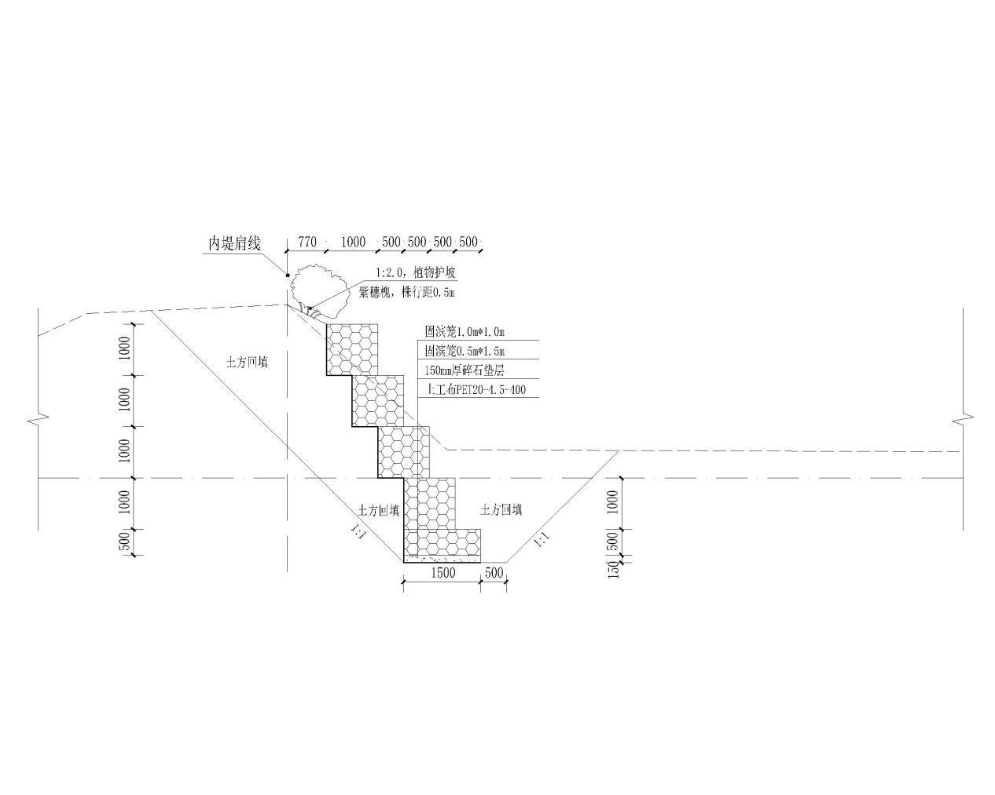  图2-2.1 固滨笼+生态护坡典型横断面图（一）  ②固滨笼挡墙防护形式（支流姚家河0+000-0+181）  新建5层固滨笼防护台阶式布置，相邻层错台宽度为0.5m，石笼规格为0.5m×1.0m、1.0m×1.0m和1.5m×0.5m。固滨笼基础埋深1.5m，河底以上防护高度2.5m。固滨笼下铺设150mm厚碎石垫层+400g/m²反滤土工布。固滨笼以上接1：2土坡与原土坡平顺连接，迎水坡栽植岸坡种植紫穗槐（株高 0.4m-0.5m），株行距0.5m。  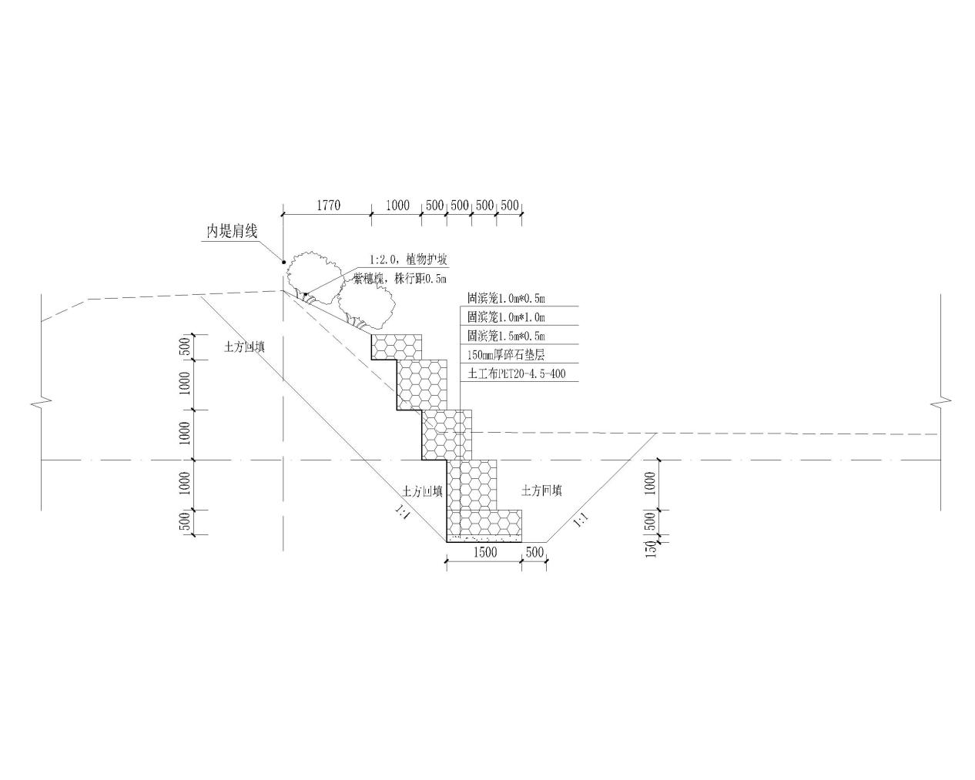  图2-2.2 固滨笼+生态护坡典型横断面图（二）  ③固滨笼挡墙防护形式（支流姚家河0+181-0+676、支流傲牛河、支流王家河）  新建4层固滨笼防护台阶式布置，相邻层错台宽度为 0.5m，石笼规格为1.0×1.0m和1.5m×0.5m。固滨笼基础埋深1.5m，河底以上防护高度2.0m。固滨笼下铺设150mm厚碎石垫层+400g/m²反滤土工布。固滨笼以上接1：2土坡与原土坡平顺连接，迎水坡栽植岸坡种植紫穗槐（株高 0.4m-0.5m），株行距0.5m。  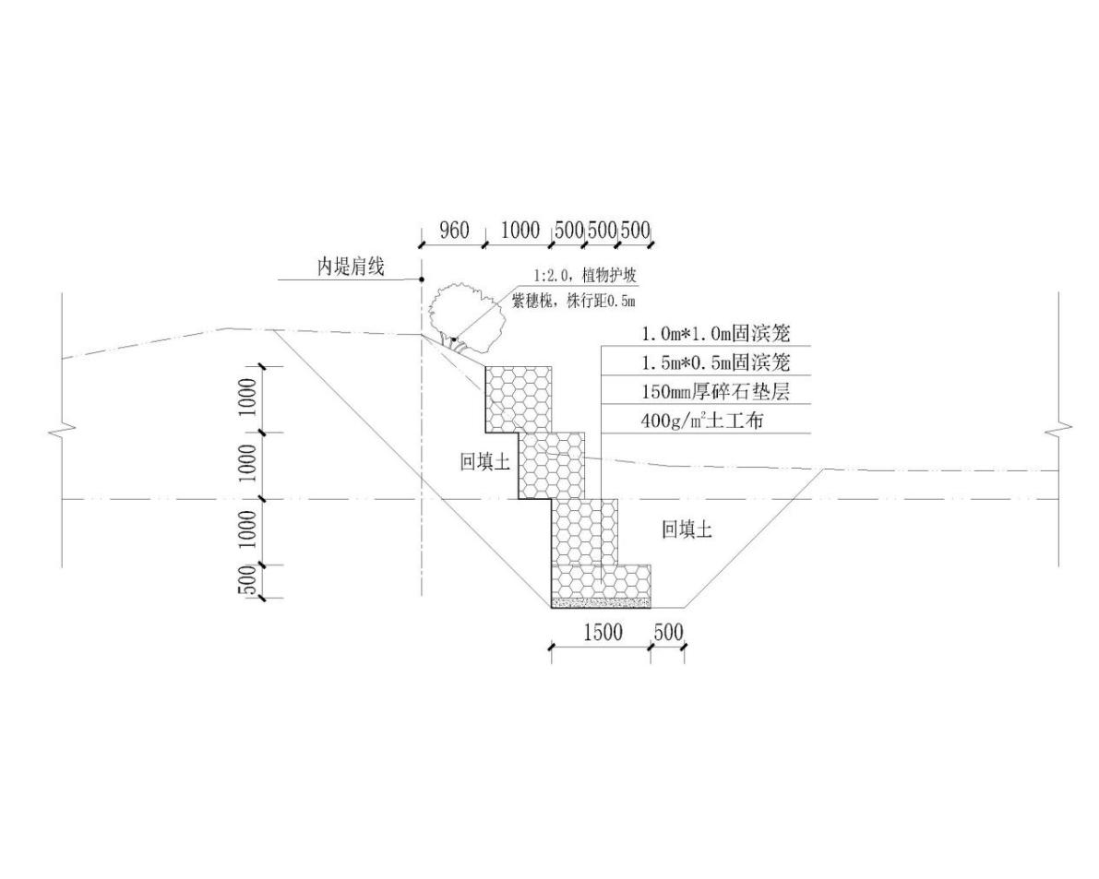  图2-2.3 固滨笼+生态护坡典型横断面图（三）  ④固滨笼挡墙防护形式（社河干流李家村段、支流李家河、支流同安河、支流腰卜河）  新建3层固滨笼防护台阶式布置，相邻层错台宽度为 0.5m，石笼规格为1.0×1.0m和1.0m×0.5m。固滨笼基础埋深1.0m，河底以上防护高度1.5m。固滨笼下铺设150mm厚碎石垫层+400g/m²反滤土工布。固滨笼以上接1：2土坡与原土坡平顺连接，迎水坡栽植岸坡种植紫穗槐（株高 0.4m-0.5m），株行距0.5m。  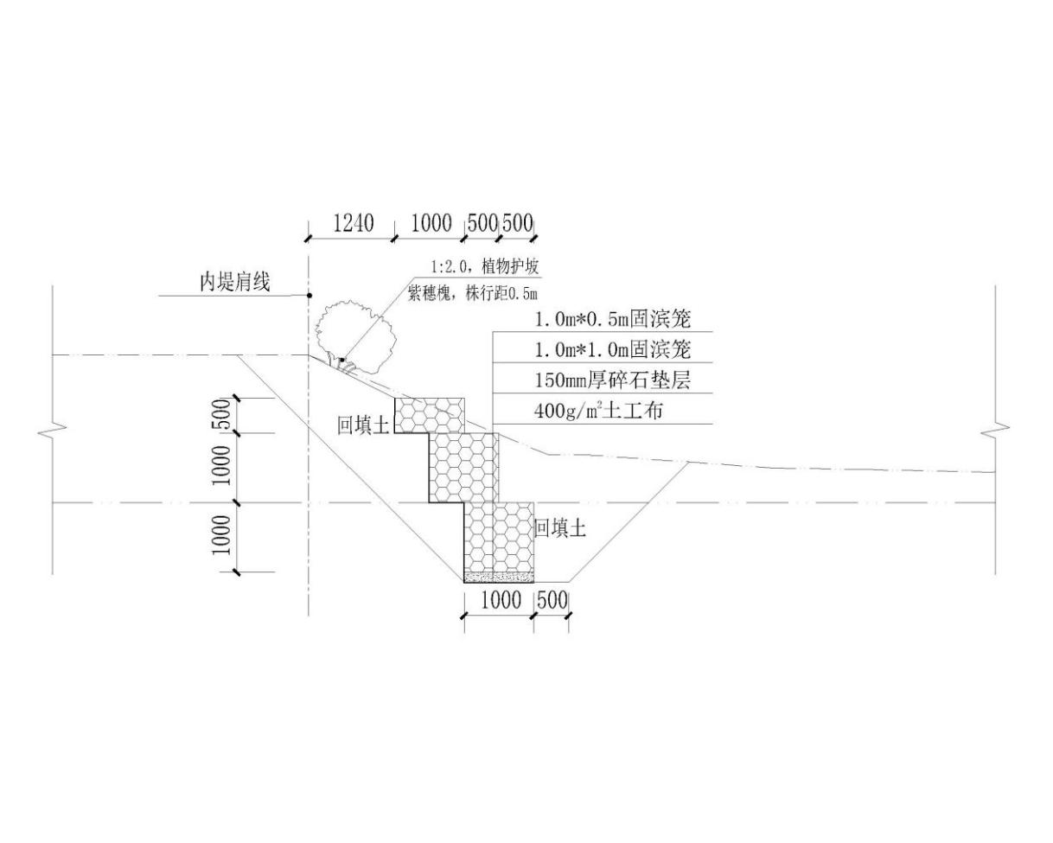  图2-2.4 固滨笼+生态护坡典型横断面图（四）  ⑤毛石混凝土挡墙防护形式（支流腰堡村河）  防护断面形式为毛石混凝土挡墙顶宽为0.3m，墙趾高0.5m、宽0.5m，底宽总长1.4m，背坡坡比为1:0.5。毛石混凝土挡墙基础埋深为1.5m，河底以上护岸高度为1.5m。挡墙下设100mm厚C15混凝土垫层。  排水管沿墙体高度方向分排布置，排水管间距为3.0m。排水管采用直径50mm的PVC管材，从墙后至墙前设10％的纵坡。排水管出水端位于设计河底以上0.8m。  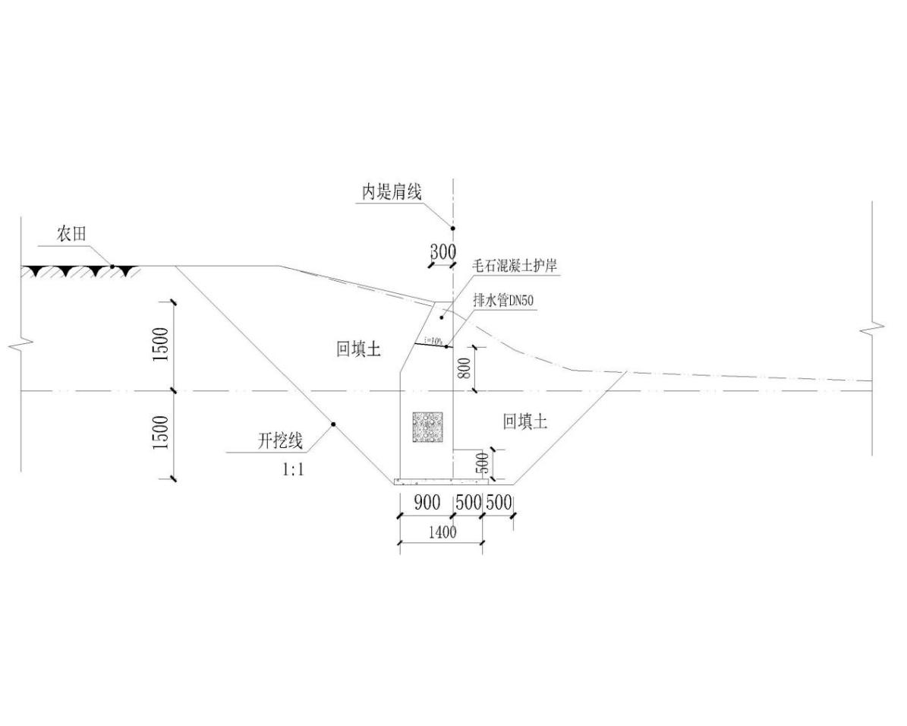  图2-2.5 毛石混凝土挡墙典型横断面图  （2）生态格网设计  Ⅰ）生态格网规格  ▶生态格网规格及技术要求  本次采用固滨笼采用1.5m×0.5m、1.5m×1.0m、1.0m×1.0m、1.0m×0.5m固滨笼。具体规格要求见下表。  ▶生态格网技术要求  ①生态格网是将低碳钢丝经机器编制而成的双绞合六边形金属网格组合的工程结构，在构件中填石构成主要用于支挡防护的结构。  ②生态格网规格型号、网孔规格、钢丝参数见下表。  ③镀层附着性要求：镀锌层附着力检验采用缠绕试验方法，并应达到如下标准，当镀锌钢丝绕相当于自身直径2倍的芯轴紧密缠绕6圈时，用手指摩擦钢丝，其镀层不会剥落或开裂。  ④钢丝缠绕标准：网面裁剪后末端于端丝的链接处是整个结构的薄弱环节，为加强网面与端丝的链接强度，需采用专业的翻边机将网面钢丝缠绕在端丝缠绕上≥2.5圈，不能采用手工绞。绑扎钢丝必须采用与网面钢丝一样材质的钢丝，为保证联接强度需严格按照间隔10～15cm单圈一双圈交替绞合。  表2-8.1 生态格网规格型号、网孔规格、钢丝参数表  Ⅰ规格型号  项目 长度（m） 宽度（m） 高度（m） 隔板数量（个）  1.0m×1.0m固滨笼 4 1.0 1.0 3  1.0m×0.5m固滨笼 4 1.0 0.5 3  1.5m×0.5m固滨笼 4 1.5 0.5 3  1.5m×1.0m固滨笼 4 1.5 1.0 3  容许公差 ±5％ ±5％ ±5％ －  Ⅱ网孔规格  网孔型号 D （mm） 公差 X （mm） 公差 网面抗拉强度（kN/m） 铰制长度 （mm）  100×120 100 ±5％ 120 ±10％ 50 ≥55  Ⅲ钢丝技术参数  钢丝类型 网面钢丝 边端钢丝 绞合钢丝  钢丝直径（mm） 2.5 3.0 2.2  钢丝直径公差±（mm） 0.06 0.07 0.06  最小镀层量（g/m²） 230 245 215  钢丝抗拉强（N/mm²） 350～500  钢丝延伸率 未经过拉伸钢丝的延伸率不能低于12％。  注：生态格网所用钢丝采用镀锌防腐处理。  本表数据参照CECS353-2013生态格网结构技术规程  YB/T5294-2009一般用途低碳钢丝  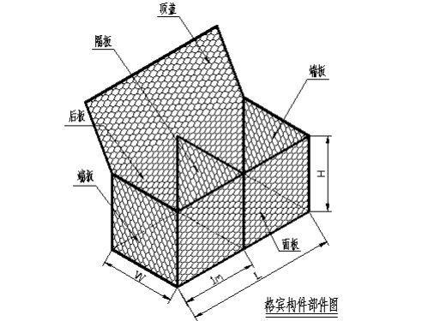  图2-3.1 格宾部件示意图  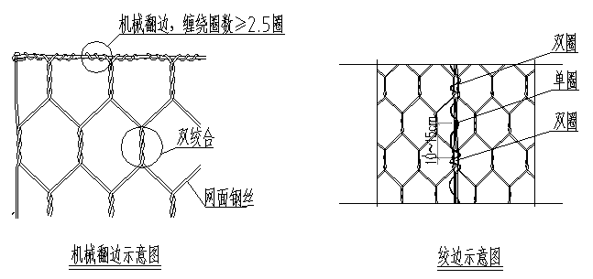  图2-3.2 机械翻边、绞边示意图  ⑤箱格填料时，内部连接加强钢丝应按下列要求绑扎  a.1m高的固滨笼单元，应在1/3和2/3高度处绑扎。  b.0.5m高的单元应在1/2高度处绑扎。  c.水平方向应保证每一个单元格至少有2组加强钢丝。  d.内连加强钢丝应连接格室的外露面及其对面。  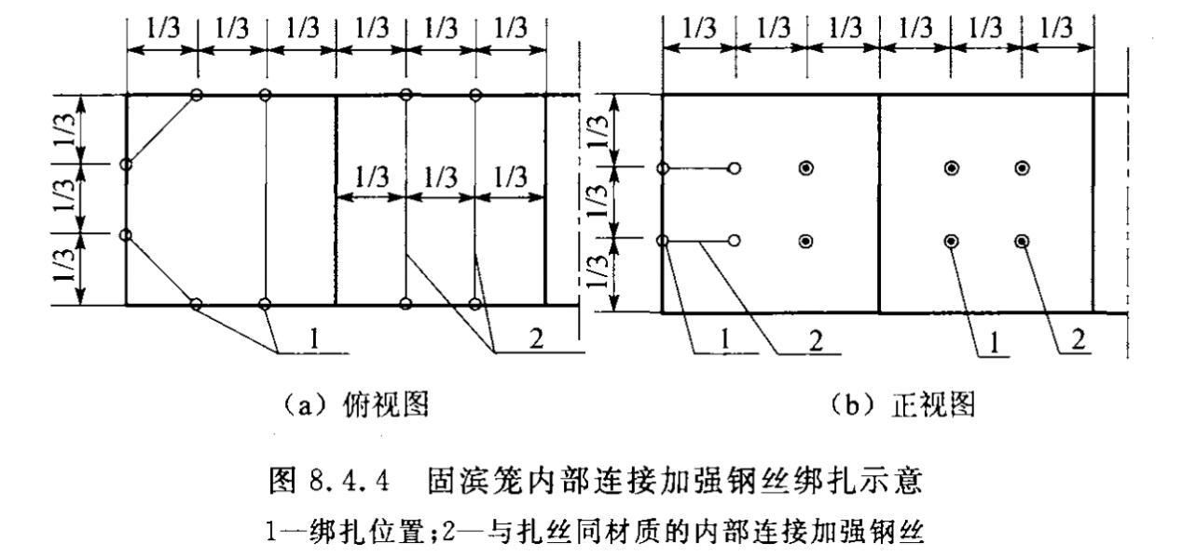  图2-3.3 固滨笼内部连接加强钢丝绑扎示意图  Ⅱ）填充材料  填充物采用块石，强度等级MU30，填料具有耐久性好、不易碎、无风化迹象。填料的中值粒径宜介于1.5D～2.0D之间，不在外表面的填料可有15%的超出该范围。填充后生态格网结构的空隙率不超过30%  Ⅲ）聚酯长纤无纺布  聚酯长纤无纺布作为固滨笼护岸反滤基础对固滨笼护岸的稳定和耐久性非常重要，根据工程经验，选定规格为PET20-4.5-400聚酯长纤无纺布作为固滨笼护岸反滤垫层。无纺布各项主要指标见下表。  表2-8.2 无纺布主要质量指标表  项目 指标 备注  单位面积质量（g/m²） 400 偏差-5%  厚度（mm） ≥2.8  断裂强度（kN/m） ≥20.0 纵横向  断裂延长率（%） 40～80 纵横向  撕破强力（kN） 0.56 纵横向  CBR顶破强力（kN） ≥3.9  等效孔径O₉₅（mm） 0.05～0.2  垂直渗透系数（cm/s） k×（10⁻¹～10⁻³） k=1.0～9.9  注：本表数据参照国标GB/T17639-2008  （3）生态防护设计  Ⅰ）栽种种类、规格选择及栽植特性  根据天然河道现状和河道综合治理设计，在确保主河槽行洪安全和保护两岸不受洪水影响的同时改善河道生态环境等综合因素，生物措施采用根系发达、枝叶茂盛、抗风能力强、耐水湿、耐寒又能耐瘠薄土壤及抗病虫害能力强的树种。结合上述植物种类的选择原则。采用如下树种：灌木选取紫穗槐，栽种204723株。栽植种类及生物习性见植物种类特性见下表，苗木规格及栽植要求见下表。  表2-8.3 植物种类特性表  名称 科属 形态特征 生态习性  紫穗槐 豆科紫穗槐属 落叶灌木，高1-4m，丛生、枝叶繁密，奇数羽状复叶，总状花序密集顶生或要枝端腋生，荚果弯曲短，花果期5-10月。 耐寒、耐寒、耐湿、耐盐碱、抗风沙、抗逆性极强，在黄山坡、道路旁、河岸、盐碱地均可生长，萌芽性强，根系发达，2年开花结果。  表2-8.4 苗木规格及栽植要求表  植物名称 苗木规格 株行距 备注  紫穗槐 株高0.4-0.5m，分枝6条以上，冠型饱满 株行距0.5×0.5m 品字形栽植  Ⅱ）苗木质量及种植要求  ▶苗木质量要求  ①灌木的质量要求  根系发达，生长健壮，无病虫危害，顶芽发育较好，灌丛匀称，树冠丰满。  ②草种  用于水土保持植物措施的草籽必须是一级种，草种要求颗粒饱满、纯净率≥90%、发芽率≥90%、达到播种品质标准要求并且要有“一签、三证”，即要有标签、生产经营许可证、质量合格证和植物检疫证。  ▶装运、卸苗、假植和修剪  装、运、卸和假植苗木的各环节均应保护好苗木，轻拿、轻放，必须保证根系和土球的万豪，严禁摔坨。长途运输应特别主意保持根部湿润，一般可采取沾泥浆、喷保湿剂和用苫布遮盖等方法。  树木移植时为平衡树势，提高植树成果率，应进行适度的强修剪。修剪时应在保证树木成活的前提下，尽量照顾不同品种树木自然生长规律和树形。修剪的剪口必须平滑，不得劈裂并注意留芽的方位。超过2cm以上的剪口，应用刀削平，涂抹防腐剂。修剪的方法，一般采取疏枝和短截。枝条短截时应留外芽，剪口应距留芽位置以上1cm。灌木或需造型修剪的树木，除根部修剪在种植前进行，树冠部分应在种植二遍水扶直后进行。  ▶种植穴质量要求  挖种植穴的大小，根据苗木根系、土球直径和土壤情况确定。种植穴必须垂直下挖，上口下底相等，避免成锅底形。穴槽壁要平滑，挖出的表土和底土、好土、坏土分别置放。底部应留一土堆或一层活土。苗木种植穴、整地规格见下表。  表2-8.5 种植穴、整地规格表  植物名称 种植穴、槽规格  紫穗槐 深40cm，直径40cm  ▶植物种植要求  为更好的发挥植物的生态效益，应品字形栽植。着重考虑坡面灌木等立地条件差的区域，采取种植穴内客土，保障树木成活。  种植苗木的本身应保持与地面垂直，不得倾斜。种植时应注意苗木的丰满一面或主要观赏面应朝主要视线方面。种植规则式要横平竖直，树木应在一条直线上，不得相差半树干，遇有树弯时方向应一致。种植苗木深浅应适合，一般灌木应与原土痕持平。  树木栽植后应在树木四周筑成高15-20cm的灌水土堰，土堰内边应略大于树穴、槽10cm左右。筑堰应用细土筑实，不得漏水。  Ⅲ）养护管理要求  ▶补植要求  成活率不合格的河段，应及时进行补植。补植的苗木应为同龄优质壮苗。  ▶浇水要求  树木一年中应灌以下几次水：3月中下旬灌好萌芽水；5～6月份灌好生长水，土壤封冻前灌好封冻水。干旱的区域，应加大灌水次数。  ▶松土除草  树木当年除草松土3～4次。一般第一次松土除草在早春萌芽时进行，春末夏初进行第二次松土除草，进入雨季，即夏末秋初进行第三次松土除草。定植后，即第一年松土除草深度约10～20cm左右，以后逐年加深。  ▶修剪、抹芽  春末夏初枝条长到10cm左右时，剪除离地面3/4内主干上的幼枝、芽，秋末冬初剪去影响顶部主梢生长的竞争枝，疏除枝条时杜绝留茬桩。  ▶栽植成活率及保存率要求  植物栽植植物当年成活率为85％，3年后植物保存率80％以上。  4、施工期产排污节点  施工期大气污染节点主要为施工过程产生的扬尘、机动车尾气；  水污染产排污节点主要为施工扰动地表水造成悬浮物增加；  噪声产排污节点为施工噪声、交通噪声；  固体废物产排污节点为施工过程产生的建筑垃圾及施工人员的生活垃圾。  本项目施工期工艺流程及主要产排污过程，见下图。  （1）固滨笼施工期工艺流程说明：  ▶土方开挖：基础及堤身土方开挖（包括覆盖层清理）采用1m³挖掘机，土方堆放在适当位置，材料满足筑堤材料要求时可以上堤。  ▶土方填筑：土方填筑工程必须严格按《堤防工程施工规范》（SL260-2014）要求进行，采用机械与人力施工相结合的方法。利用开挖土料回填，砂砾料粒径为2-20mm，其压实密度按相对密度控制，采用Dr≥0.60。  填筑作业过程如下：  ①堤面起伏不平时，应按水平分层由低处开始逐层填筑，不得顺坡填筑；堤防横断面上的地面坡度陡于1：5时，应将地面坡度削至缓于1：5。  ②分段作业面长度为100m。  ③相邻施工段的作业面宜均衡上身，若段与段之间不可避免出现高差时、或新老堤相接时应以斜坡面相接，坡度可采用1：3～1：5。  ④对占压堤身断面的上堤临时坡道做补缺口处理，应将以板结的老土刨松，与新铺土料统一按填筑要求分层压实。  ⑤堤身全断面填筑完毕后，应作整坡压实及削坡处理，并对堤防两侧护堤地的坑洼进行铺填平整。  ▶固滨笼工程：  ①固滨笼现场组装、展开，机械运送块石至仓面外，人工搬运入仓、码放、砌筑、找平、固滨笼封口。  ②碎石垫层填筑时，应由底部向上按设计结构层要求通层铺设，并保证层次清楚，互不混杂，不得从高处顺坡倾倒。  ③土工布型号为长丝土工布（400g/m²），采用人工铺设。施工前应进行施工场地平整，清除场地上的杂物。铺放时应平顺，松紧适度，并应与基面密贴。有损坏处应及时修补或更换，相邻织物块拼接采用用搭接。搭接宽度不小于30cm。搭接处上游织物块应盖在下游块之上。  ▶土方处置：利用1m³挖掘机和推土机，将工程多余开挖土方用于河滩回填或河床平整等。拆除原有防护破损挡墙所产生的拆除料运至政府指定场所。  噪声  扬尘  土方  噪声  施工段河水疏导  扬尘、噪声  植物  栽植  固滨笼护坡组装填充  砂砾料填筑  铺设土工布  土方开挖  堤身、堤脚回填  土方  河滩回填或河床平整  扬尘  临时堆场  扬尘、噪声  弃石方  拆除料运至政府指定场所  拆除原有破损挡墙  图2-4.1 固滨笼护岸工程施工流程及产排污环节  （2）生态护坡施工期工艺流程说明：  生态护岸采用适合当地气候、地理条件的物种。紫穗槐根系发达，起到固土作用，因此种植在岸坡坡面上。  ▶岸坡填筑：首先采用推土机清基，将树根、草皮、腐质土清除干净或削成阶梯状，将清基后的表层刨毛以利于与填料结合，原岸坎填筑加高培厚应将原岸坎削坡到缓于1：3，符合填筑条件后再进行填筑，振动碾碾压，场地狭窄的部位可以采用蛙式打夯机夯实，无粘性土其压实度不小于0.60。粘性土其压实度不小于0.9。施工中要严格按照设计要求逐层填筑、碾压、验收、详细做好施工记录，必须做到前道工序完全验收合格后，方可进行下一道工序。禁止雨天及冰冻期做岸坎填筑工程，不允许雨后高含水量土、含腐质土砂料上坎。  坡面填筑压实，遵循先轻后重，先稳后振，先低后高、先慢后快，以及夯迹重叠的原则施工。  ▶挖种植穴、槽：挖种植穴槽必须垂直下挖，上口下底相等，种植穴槽尺寸灌木直径0.4m，深0.4m。  ▶植物种植：种植苗木深浅应合适，一般灌木心与原土痕持平。植物定植后种植穴槽需用种植物填满并压实。栽植当天必须淋透定根水。  噪声  扬尘、噪声  植物栽植  挖种植穴  坡面压实  岸坡填筑  扬尘、噪声  图2-4.2 生态护岸工程施工流程及产排污环节  （3）混凝土挡墙施工期工艺流程说明：  混凝土和毛石的配合比按定额为6：4，按每50cm左右厚为一层分层施工。该砼为C25F200商品混凝土，15cm≤毛石粒径≤25cm，毛石强度不得低于MU20。商品混凝土采用集中搅拌站搅拌，罐车运输泵车输送混凝土施工工艺。浇筑过程中先浇筑混凝土，人工投掷毛石，把毛石搅拌均匀后并进行振捣，保持每层毛石顶部有不少于10cm厚的砼覆盖层。振捣点间距不应大于振捣器有效半径的1.5倍，时间为20～30秒，振捣至混凝土无明显下沉、不出现气泡、表面泛浆并不产生离析后边振捣边缓慢拔出，不留空洞。为使分层浇筑的上、下层砼结为整体，振捣器应垂直插入下层混凝土50mm左右。混凝土浇筑完毕后，应及时覆盖，面层凝结后，应及时养护，使混凝土面和模板保持湿润状态，养护时间为14小时。待混凝土强度达到可拆模时，应即时拆除模板，及时回填。  沉淀回用  （洒水、绿化）  商品混凝土  振捣器  放线  浇筑砼  钢筋绑扎、立模  基坑开挖  施工废水  噪声  噪声  扬尘、噪声  砼养护  图2-4.3 混凝土挡墙工艺流程及产排污环节  二、施工时序及周期  本项目施工周期9个月，施工人员20人。根据工程主要工作内容及其所在区域的气候特征，主体工程施工尽量避开严冬期，汛期不施工。
其他 | 无

三、生态环境现状、保护目标及评价标准
生态环境现状 | 一、环境质量现状  1、环境空气  根据《抚顺市生态环境质量报告书》（2022年），抚顺县环境空气中6项基本污染物统计结果见下表。  表3-1 2022年抚顺县环境空气质量现状  项目 年均浓度/ （μg/m³） 标准值/ （μg/m³） 占标率/% 年均值超标 倍数 达标情况  SO₂ 16 60 26.7 \ 达标  NO₂ 20 40 50 \ 达标  PM₁₀ 58 70 82.9 \ 达标  PM_{2.5} 38 35 108.6 0.086 不达标  CO 1.6（mg/m³） 4.0（mg/m³） 40 \ 达标  O₃ 147 160 91.9 \ 达标  从上表可知，2022年抚顺县SO₂、NO₂、CO、PM₁₀、O₃年均值满足《环境空气质量标准》（GB3095-2012）中的二级标准限值要求，PM_{2.5}年均值不满足《环境空气质量标准》（GB3095-2012）二级标准限值要求，为环境空气质量不达标区。  2、地表水  根据《抚顺市生态环境质量报告书》（2022年），社河（台沟断面），水质例行监测结果见下表。  表3-2 社河水质现状评价  名称 监测 断面 指标 年均浓度/mg/L 评价标准（Ⅱ）/mg/L 超标 倍数 达标情况  社河 台沟 氨氮 0.04 0.5 0 达标  化学需氧量 11.0 15 0 达标  总磷 0.029 0.1 0 达标  高锰酸盐指数 1.8 4 0 达标  生化需氧量 1.6 3 0 达标  石油类 0.01 0.05 0 达标  由上表可知，社河台沟断面年均浓度各项污染物指标监测浓度均满足《地表水环境质量标准》（GB3838-2002）的Ⅱ类标准要求。  引用辽宁中天理化分析检测有限公司2024年04月12日至14日对社河、同安河河道断面水质进行检测的检测报告，检测结果如下表。  表3-3.1 检测结果（一） mg/L  检测项目 后安污水处理厂排污口入同安河上游500m 评价标准（II）  2024-04-12 2024-04-13 2024-04-14  水温(℃) 9 10 11 ——  pH值(无量纲) 8.73 8.68 8.70 6-9  化学需氧量 13 14 11 15  氨氮 0.084 0.120 0.101 0.5  总磷 0.01 0.02 0.02 0.1  石油类 0.01L 0.01L 0.01L 0.05  注1： 河宽：2.1m； 水深：0.3m； 流速：0.11m/s。 河宽：2.1m； 水深：0.3m； 流速：0.11m/s。 河宽：2.1m； 水深：0.3m； 流速：0.1210m/s。 ——  注2：当监测结果低于方法检出限时，用“方法检出限”后加“L” 表示，同“未检出”。  表3-3.2 检测结果（二） mg/L  检测项目 同安河入社河河口 评价标准（II）  2024-04-12 2024-04-13 2024-04-14  水温(℃) 10 10 10 ——  pH值(无量纲) 8.23 8.24 8.26 6-9  化学需氧量 6 5 7 15  氨氮 0.053 0.042 0.073 0.5  总磷 0.01 0.02 0.03 0.1  石油类 0.01L 0.01L 0.01L 0.05  注1： 河宽：3.1m； 水深：0.12m； 流速：0.24m/s。 河宽：3.1m； 水深：0.12m； 流速：0.24m/s。 河宽：3.2m； 水深：0.11m； 流速：0.23m/s。 ——  注2：当监测结果低于方法检出限时，用“方法检出限”后加“L” 表示，同“未检出”。  表3-3.3 检测结果（三） mg/L  检测项目 同安河入社河上游500m 评价标准（II）  2024-04-12 2024-04-13 2024-04-14  水温(℃) 9 10 10 ——  pH值(无量纲) 8.06 8.09 8.01 6-9  化学需氧量 9 8 8 15  氨氮 0.042 0.059 0.067 0.5  总磷 0.03 0.04 0.06 0.1  石油类 0.01L 0.01L 0.01L 0.05  注1： 河宽：2m； 水深：0.4m； 流速：0.55m/s。 河宽：2m； 水深：0.4m； 流速：0.55m/s。 河宽：2m； 水深：0.4m； 流速：0.51m/s。 ——  注2：当监测结果低于方法检出限时，用“方法检出限”后加“L” 表示，同“未检出”。  表3-3.4 检测结果（四） mg/L  检测项目 同安河入社河下游1000m 评价标准（II）  2024-04-12 2024-04-13 2024-04-14  水温(℃) 10 9 9 ——  pH值(无量纲) 8.07 8.06 8.02 6-9  化学需氧量 10 10 9 15  氨氮 0.025L 0.026 0.025L 0.5  总磷 0.04 0.05 0.05 0.1  石油类 0.01L 0.01L 0.01L 0.05  注1： 河宽：18m； 水深：0.5m； 流速：0.12m/s。 河宽：18m； 水深：0.5m； 流速：0.12m/s。 河宽：18m； 水深：0.5m； 流速：0.11m/s。 ——  注2：当监测结果低于方法检出限时，用“方法检出限”后加“L” 表示，同“未检出”。  从上表可知，同安河、社河的检测断面各项监测因子浓度均满足《地表水环境质量标准》(GB3838-2002)Ⅱ类标准要求。  3、声环境  辽宁中天理化分析检测有限公司于2024年04月05日至06日对项目区域声环境进行了检测，检测结果见下表。  表3-4 声环境质量监测结果  检测点位 检测结果 L_{eq} dB(A)  2024-04-05 2024-04-06  昼间 夜间 昼间 夜间  姚家村（1#） 51 39 50 40  同安村（2#） 50 37 51 39  腰堡村（3#） 52 40 51 39  王家村（4#） 52 40 52 41  李家堡子村（5#） 50 38 49 40  评价标准(1类) 55 45 55 45  从上表可知，各监测点位声环境质量监测结果符合《声环境质量标准》（GB3096-2008）中1类标准。  二、生态环境现状（详见生态专项评价内容）  ①流域现状  社河为浑河左侧一级支流，流域面积462.42km²，河长45.471km。河道比降6.95‰，比降较陡。社河流域在辽宁省水文分区中属于Ⅲ₅水文分区，属于山区性河流。社河干流发源于抚顺县后安镇夏家村，前安支流发源于后安镇佟庄子村，在后安镇后安村南与干流汇合后，流经后安镇、上马镇，在上马镇台沟村附近汇入大伙房水库。此外，社河干流建有腰堡水库（中型），于1958年兴建。正常高水位为117.00m，相应库容为68.53万m³。汛限水位为111.00m，相应库容为438.46万m³。死水位为107.00m，相应库容为68.53万m³。兴利库容为1174.82万m³。  社河流域为低山区。流域的地势较高，最高山峰为柜子石。流域内山地面积大，约占全流域面积的80%。山上乔、灌木茂密，杂草丛生，乔木以人工林和天然次生林为主。植被很好，水土流失轻微。耕地、村庄、道路分布在河道两侧。山上土壤种类为棕色森林土，腐植质含量高，土层较簿，一般为0.3-0.5m，土层以下为风化岩。项目区土壤为耕型沙壤土。  ②生态功能区划  根据《辽宁省生态功能区划》，本项目所在位置主要属于I类功能区中的I-4大伙房水库水温调蓄、土壤保持与营养物质保持生态功能区，项目为防洪工程，建成后治理河段防洪能力将得到提升，因此，符合辽宁省生态功能区划。  ③主体功能区规划  根据《辽宁省主体功能区规划》，将全省国土空间划分为以下主体功能区：按开发方式，分为优化开发区域、重点开发区域、限制开发区域和禁止开发区域；按开发内容，分为城市化地区、农产品主产区和重点生态功能区；按层级，分为国家级和省级两个层面。本项目所在位置属于省级重点生态功能区，项目为防洪工程，建成后治理河段防洪能力将得到提升，因此，符合辽宁省主体功能区规划。  ④土地利用类型  通过调查可知，本项目土地利用现状为河滩地。  ⑤陆生生态环境  本项目所在区域在辽宁省植被区划上位于辽东山地西麓暖温带湿润的油松栎林及其次生灌丛区（III），属于辽东山地西麓丘陵台地榛灌丛及油松栎林地区（III₅）中的铁岭—抚顺小区（III_{5（7）}）。本植被小区包括开原县中部、铁岭县东部、抚顺县、沈阳市的沈北新区东部、东陵区、苏家屯区东部、灯塔县等，总面积8154.1km²，植被覆盖率56.2%，森林覆盖率28.9%，其中以油松林、油松栎林、温性蒙古栎林为主。次生灌丛面积占21.5%，以榛灌丛，胡枝子灌丛为主，分别占全区总面积的15.4%和4.4%。草丛占全区总面积的5.2%。  在系统查阅国家和地方动物志等资料的基础上，结合上述植物调查工作对评价区的动物分布情况进行了实地调查，推测出评价区动物的种类的现存及生境情况。从调查结果看，项目评价区的野生动物在中国动物地理区划中属于古北界-东北亚界-东北区。该区域为人类生活集中区，受人类生产、生活活动影响频繁。区域内野生动物种类、数量已很少，野生动物资源主要有刺猬、野兔等兽类，各类蛇等爬行动物，家燕、灰喜鹊、麻雀、野鸡等鸟类，未发现国家珍稀动物、保护动物及省级保护动物。此外，还有大量的昆虫以及家畜、家禽等动物，区域内无野生动物集中栖息地。  ⑥水生生态环境  本项目施工河段河道水生生物主要有浮游生物(以藻类、轮虫等为主)、底栖动物(如环节动物等)和一些常见鱼类（包括鲤、鲫、马口鱼、宽鳍鱲、中华细鲫、拉氏鱥、餐条、麦穗鱼、棒花鱼、似鮈、黑鳍鳈、北方花鳅、泥鳅、稀鳞条鳅、纵纹北鳅、中华多刺鱼、青鳉鱼等），数量较少。区域未发现珍稀、濒危动物等重点保护动物，无鱼类“三场”。
与项目有关的原有环境污染和生态破坏问题 | 为保护社河河道两岸村民生命财产安全，改善工程段周边环境，目前社河河道存在的问题如下：  （1）2018对社河（腰堡水库上游至王家村段）河道治理工程设计中，未对社河源头段（即后安镇李家村段）进行治理。通过前期的现场踏查及询问附近村民等方式，在其他工程中对社河（李家村段）修建石笼防护，但已建成约20年，石笼破损严重，网丝损坏，块石散落于河道内。  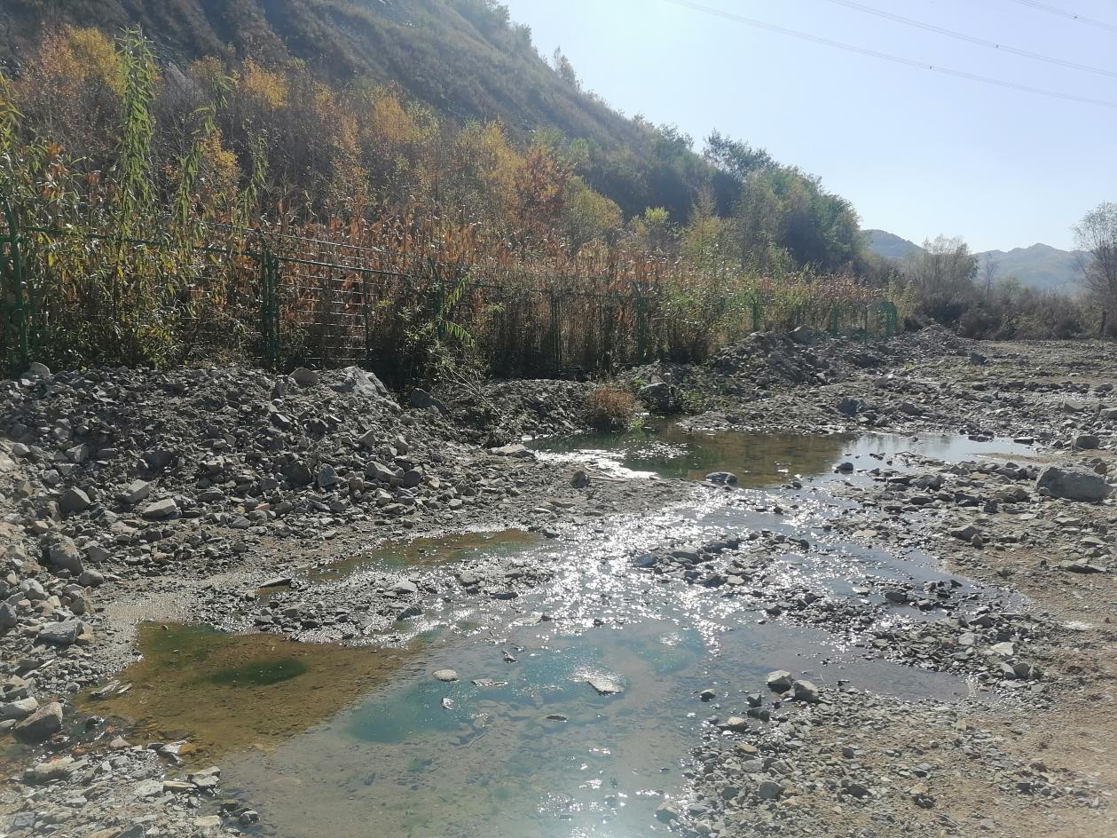  图3-2.1 社河（李家村段）现状照片  （2）2020年对社河（腰堡水库至大伙房水库入河口段）河道治理工程设计中，社河温道大桥上游段（Z3+332.82～Z3+636.69）原岸坎只进行岸坡整形+新建植物防护；西古拦河坝上游段（Y11+326.73～Y13+399.40）在原有固滨笼防护以上覆土增加生物防护。2022年抚顺县后安镇人民政府建设抚顺县大伙房水源地人居环境整治项目污水管网和污水处理设施工程（后安镇）时，对社河（西古拦河坝上游段）右岸现状挡墙造成一定程度破坏，以至右岸迎水坡土堤裸露。经过2021年-2023年几场雨水冲刷，尤其2023年8月4日降雨量达到170mm，对岸坡造成较为严重的冲刷。  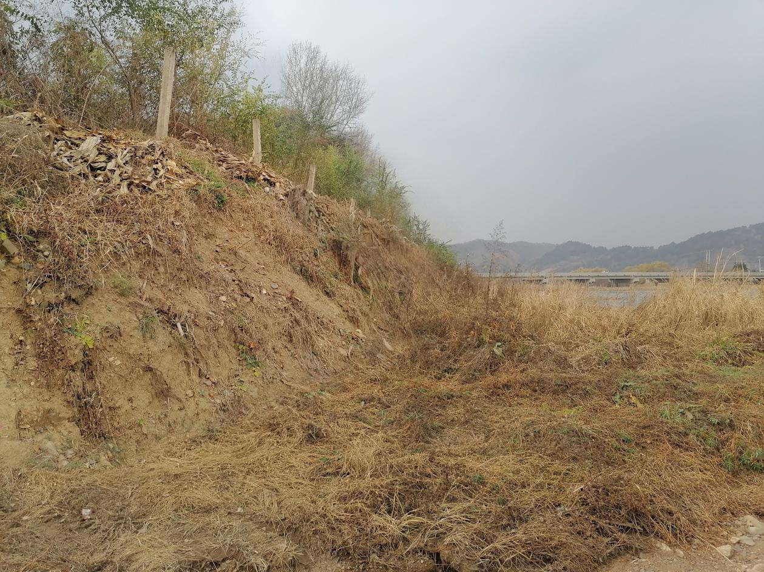  图3-2.2 社河（温道拦河坝上游段）现状照片  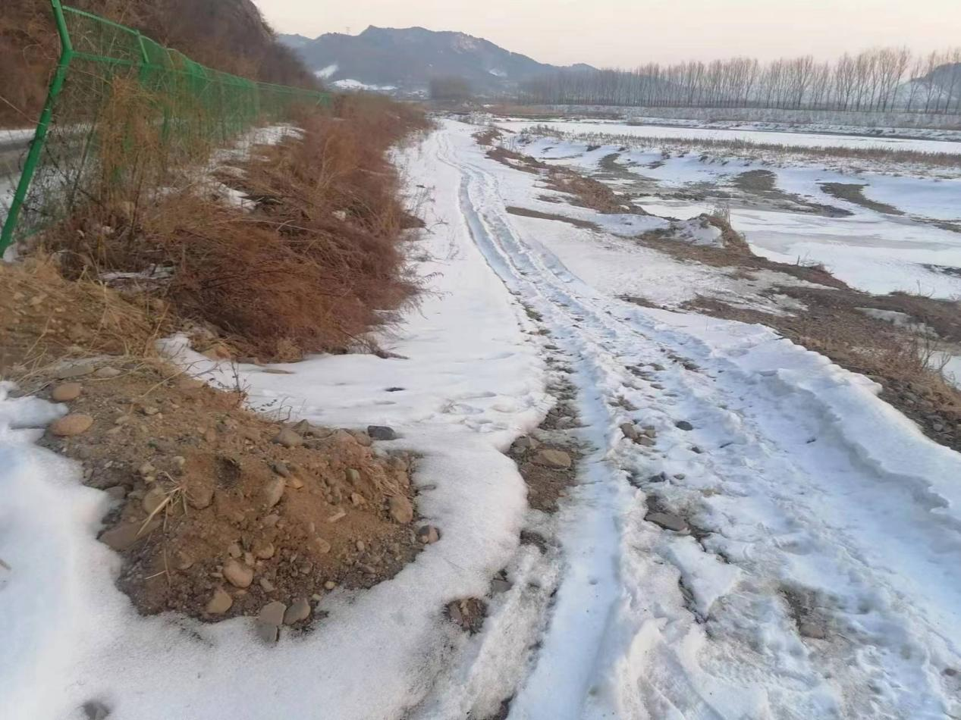  图3-2.3（1） 社河（西古拦河坝上游段）现状照片  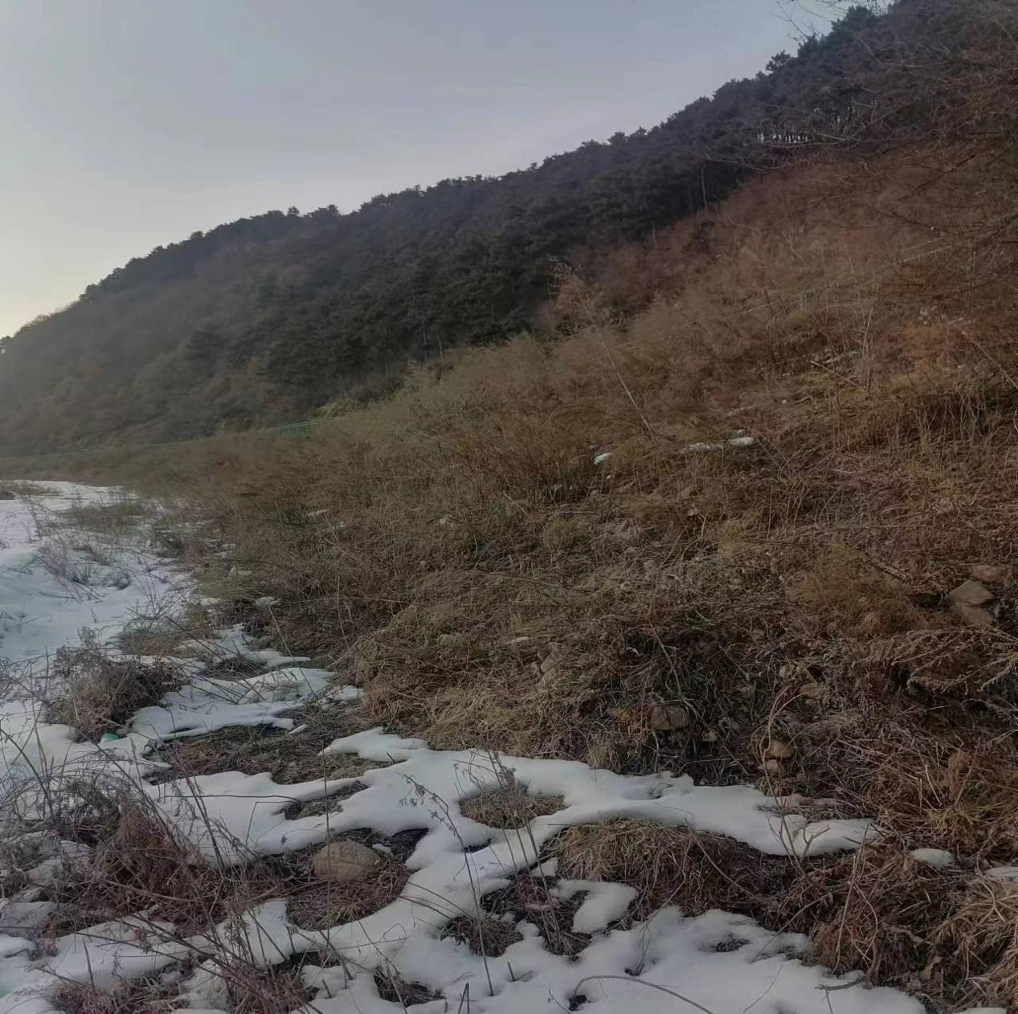  图3-2.3（2） 社河（西古拦河坝上游段）现状照片  （3）2013年至2020年期间的三次河道治理工程中，未对社河两岸同安河、姚家河、腰卜河、李家河等重要支流进行治理。支流河道大部分河段仍为天然岸坎，仅李家河其他工程中修建石笼防护，但已建成约20年，坍塌现象严重，石块散落于河道内。  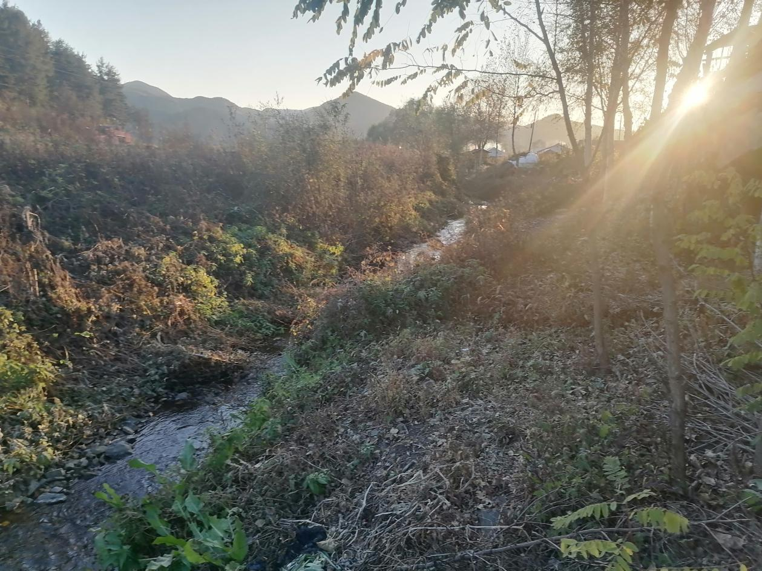  图3-2.4 支流姚家河现状照片  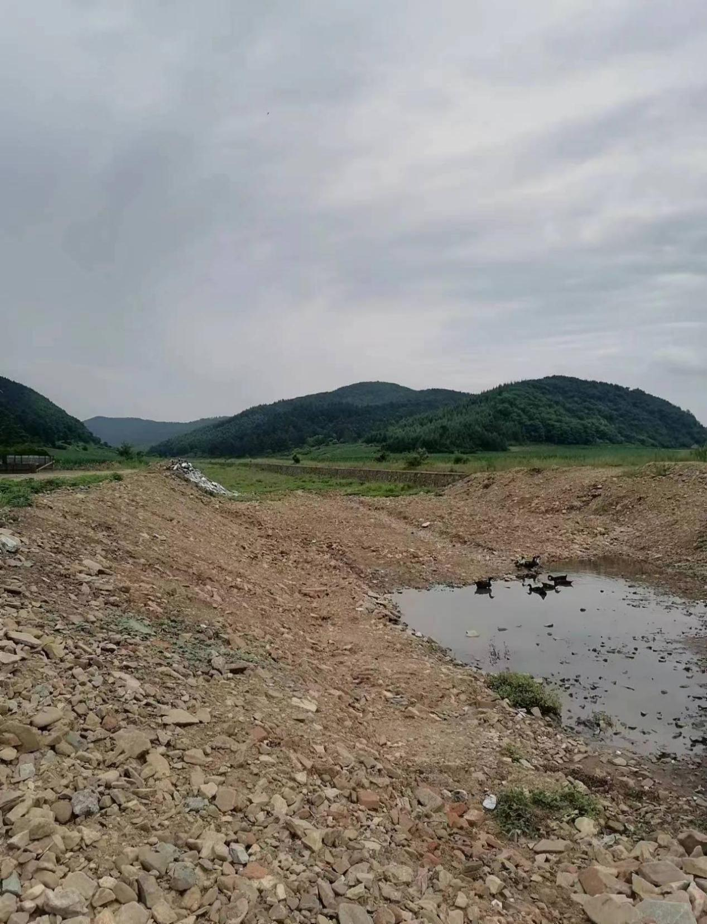  图3-2.5 支流同安河现状照片  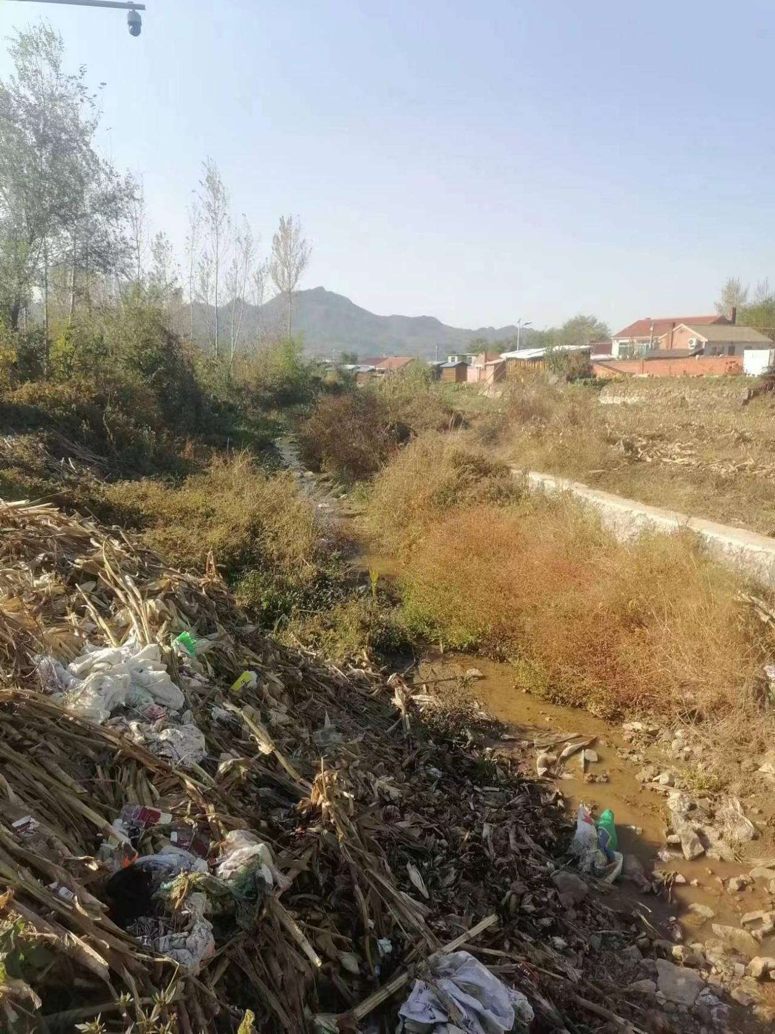  图3-2.6 支流腰堡村河现状照片  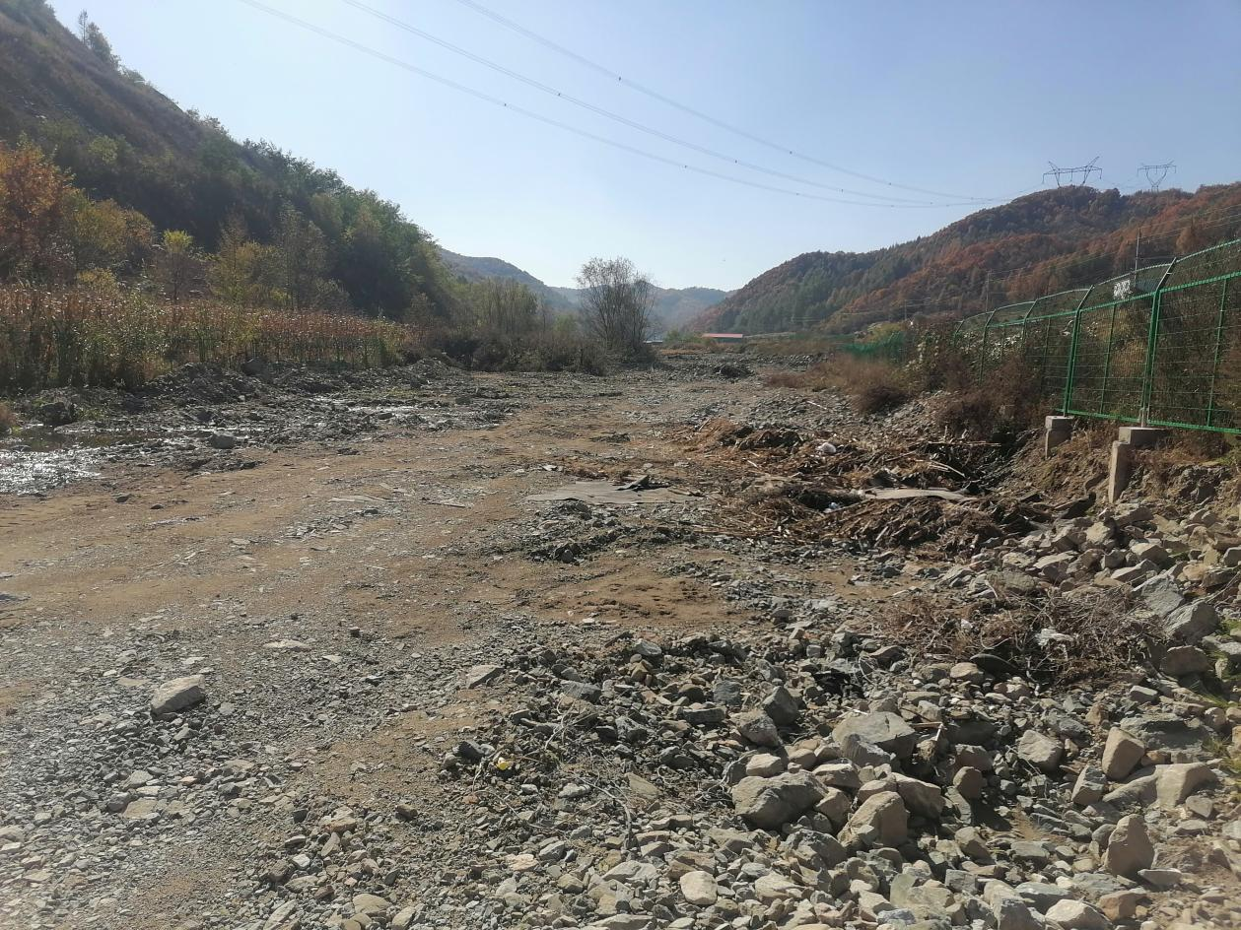  图3-2.7 支流傲牛河（腰堡水库入河口段）现状照片  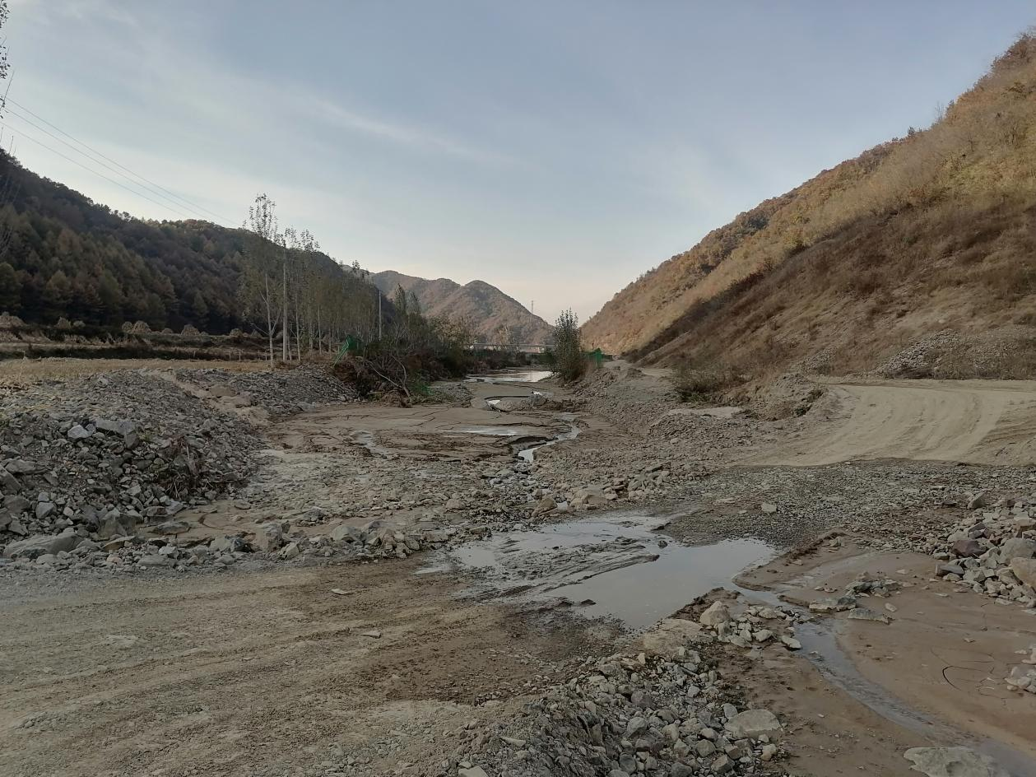  图3-2.8 支流腰卜河现状照片  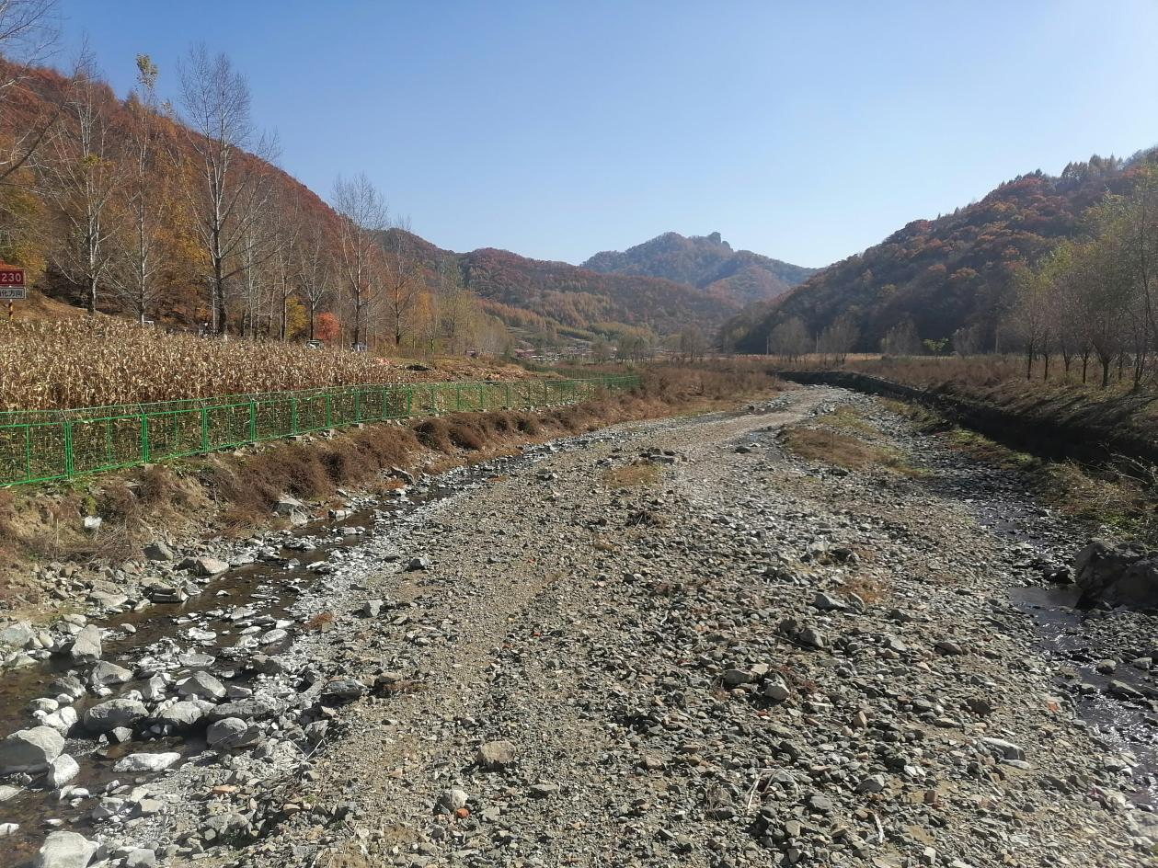  图3-2.9 支流王家河现状照片  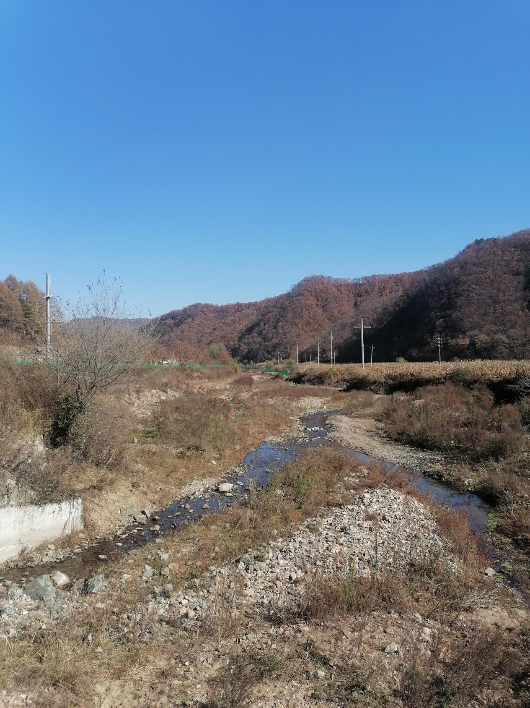  图3-2.10 支流李家河现状照片
生态环境保护目标 | 本项目周边无自然保护区、风景名胜区、饮用水水源保护区，以及生态敏感区等。根据项目环境影响特点和所在地环境特征，确定本项目主要环境保护目标见下表、见附图。  表3-5 主要环境保护目标一览表（施工期）  环境 要素 序号 名称 相对项目方位 相对项目距离m 保护 对象 保护 内容 环境功 能区  环境 空气 1# 温道拦河坝上游段 温道村 N 240 村庄 人群 二类环境空气功能区  2# 支流姚家河 姚家村 N 12 村庄 人群  3# 西崴子村 W 350 村庄 人群  4# 西古拦河坝上游段 西古家村 SW 210 村庄 人群  5# 南彰党村 SE 183 村庄 人群  6# 支流腰堡村河 下古村 N 235 村庄 人群  7# 腰堡村 - 10 村庄 人群  8# 支流王家河 王家村 SE 90 村庄 人群  9# 李家村段 李家堡子村 - 20 村庄 人群  10# 支流李家河 炮手村 S 335 村庄 人群  地表水 ① 社河 - - - 河流 Ⅱ类水域  ② 腰堡水库 S - - 水库 Ⅱ类水域  ③ 姚家河 - - - 河流 Ⅱ类水域  ④ 同安河 - - - 河流 Ⅱ类水域  ⑤ 腰堡村河 - - - 河流 Ⅱ类水域  ⑥ 傲牛河 - - - 河流 Ⅱ类水域  ⑦ 腰卜河 - - - 河流 Ⅱ类水域  ⑧ 王家河 - - - 河流 Ⅱ类水域  ⑨ 李家河 - - - 河流 Ⅱ类水域  声环境 姚家村 N 12 村庄 人群 1类区声环境功能区  腰堡村 - 10 村庄 人群  李家堡子村 - 20 村庄 人群  生态 环境 生态评价范围内的林地、植被、野生动植物等（详见生态专项评价相关内容） 维持区域生态系统完整性和稳定性
评价  标准 | 一、环境质量标准  1环境空气质量  项目所在区域内大气环境执行《环境空气质量标准》（GB3095-2012）中的二级标准，见下表。  表3-6.1 环境空气质量标准  序号 项目 标准限值 单位 执行标准  1小时平均 24小时平均 年平均 日最大8小时平均  1 SO₂ 500 150 60 — μg/m³ （GB3095-2012）中的二级标准  2 NO₂ 200 80 40 —  3 PM₁₀ — 150 70 —  4 PM_{2.5} — 75 35 —  5 CO 10 4 — — mg/m³  6 O₃ 200 — — 160 μg/m³  2水环境质量  根据抚顺市人民政府办公厅文件《关于调整抚顺市地表水环境功能区划的通知》（抚政办发[2016]32号），社河、腰堡水库，以及社河支流姚家河、同安河、傲牛河、腰卜河、王家河、李家河均执行《地表水环境质量标准》（GB3838-2002）II类标准；腰堡水库执行《地表水环境质量标准》（GB3838-2002）II类标准。  表3-6.2 地表水环境质量标准 mg/L  河段 pH COD NH₃-N 总磷 执行标准  社河、腰堡水库，以及社河支流姚家河、同安河、傲牛河、腰卜河、王家河、李家河 6-9 ≤15 ≤0.5 ≤0.1 （GB3838-2002）II类标准  3声环境质量  项目所在区域声环境执行《声环境质量标准》（GB3096-2008）中1类标准，见下表。  表3-6.3 环境噪声标准限值 dB（A）  类别 昼间 夜间  1类 55 45  二、污染物排放标准  1废气  施工期扬尘执行《辽宁省施工及堆料场地扬尘排放标准》（DB21/2642-2016）中郊区及农村地区TSP浓度限值，见下表。  表3-7.1 扬尘排放浓度限值 mg/Nm³  污染物 区域 浓度限值（连续5min平均浓度)  颗粒物（TSP） 郊区及农村地区 1.0  2噪声  施工期噪声执行《建筑施工场界环境噪声排放标准》（GB12523-2011），见下表。  表3-7.2 建筑施工场界环境噪声排放限值 dB(A)  时间段 昼间 夜间  标准值 70 55  3固体废物  施工期一般固体废物执行《一般工业固体废物贮存和填埋污染控制标准》（GB18599-2020）。
其他 | 根据《辽宁省环境保护厅关于进一步加强建设项目主要污染物排放总量指标审核和管理的通知》（辽环综函[2020]380号）和《辽宁省环境保护厅关于贯彻执行环保部建设项目主要污染物排放总量指标审核及管理暂行办法的通知》（辽环发[2015]17号）规定，本项目为河道防洪治理项目，无总量控制指标。

四、生态环境影响分析
施工期生态环境影响分析 | 1、大气环境影响分析  （1）施工扬尘影响分析  施工期间清基、基础开挖、建筑材料摊铺等工序均会产生扬尘（TSP）；料场、临时堆场、土石方运输、装卸过程也会产生扬尘。  运输车辆的废气是沿交通路线沿程排放，施工机械的废气基本是以点源形式排放。由于项目施工区沿河岸呈条形布置，地形开阔，空气流通性好，施工机械排放废气中各项污染物能够很快扩散，不会引起局部大气环境质量的恶化，加之废气排放的不连续性和工程施工期有限，排放的废气对区域的环境空气质量影响是较小的。  下表为一辆5t自卸汽车通过一段长度为500m的路面时，在不同路面清洁程度，不同行驶速度情况下产生的扬尘量。由此可见，在同样路面清洁情况下，车速越快，扬尘量越大；而在同样车速情况下，路面清洁度越差，则扬尘量越大。  表4-1 不同车速和地面清洁程度时的汽车扬尘 kg/辆·km  P（kg/m²） 车速（km/h） 0.1 0.2 0.3 0.4 0.5 1.0  5 0.0283 0.0476 0.0646 0.0801 0.0947 0.1593  10 0.0566 0.0953 0.1291 0.1602 0.1894 0.3186  15 0.0850 0.1429 0.1937 0.2403 0.2841 0.4778  20 0.1133 0.1905 0.2583 0.3204 0.3788 0.6371  如果在施工期间对车辆行驶的路面实施洒水抑尘，可使扬尘大幅减少。下表为施工场地洒水抑尘的试验结果，结果表明实施每天洒水4～5次进行抑尘，可有效地控制施工扬尘，可将TSP污染距离缩小到20～50m范围。  表4-2 施工场地洒水抑尘试验结果  距离（m） 5 20 50 100  TSP平均浓度 （mg/m³） 不洒水 10.14 2.89 1.15 0.86  洒水 2.01 1.40 0.67 0.60  因此，限速行驶及保持路面清洁，同时适当洒水是减少汽车扬尘的有效手段。  此外，由于工程在开挖过程中，开挖土方会在施工区域内就近散放，风速对堆场扬尘起尘量有很大关系，风大时将产生较大的堆场扬尘，会对周围环境影响带来一定的影响。与施工废气排放不同，施工扬尘的污染程度完全取决于施工管理水平。施工管理严格，土料防护妥当，遗撒渣土及时清理、车辆及时清洗、重点地段控制行车时速，扬尘量越少；相反，如果堆土不进行防护，风吹雨淋；土料大量遗撒，不及时清扫；进出车辆不清洗，携带大量泥块，都将会引起大量扬尘，对局部空气质量造成较大影响。环评要求尽量避免在大风天气作业，并减少物料的露天堆放，保证洒水措施的有效实施，最大限度的抑制风力扬尘。  建设单位必须严格执行环评要求，采取抑制扬尘措施，如施工场地洒水抑尘、配置工地细目滞尘防护网，做到施工现场及场外道路泥土及时清理，减少二次扬尘。这些措施将降低扬尘量50～70％，可有效减少施工扬尘对环境的影响。  （2）机动车尾气影响分析  施工期尾气污染源主要有施工机械和运输车辆等，主要污染物是NO_{x}、CO、HC等。本项目燃油施工机械和车辆分布于河堤两侧施工现场，为线性工程，施工作业具有流动性和间歇性的特点，排放源分散，施工机械及车辆废气使所在区域废气排放总量上增加不大。另外，项目施工作业区域地形开阔，空气流动条件较好，有利于污染物的扩散。因此，施工机械及车辆排放的有害气体将迅速扩散，只要加强设备和车辆的养护，燃油废气排放不会对周边环境产生明显的影响。并且燃油废气影响是暂时的，随着施工结束，影响也随之消失。因此尾气的排放量对建设地区周边的环境空气质量影响很小。  为使施工期间对周围空气环境的影响降到最低程度，应采取防治措施包括为，土方工程等施工时，应当采取洒水等抑尘措施；在工地内临时堆放的工程材料、砂石、土方等易产生扬尘的物料，应当采取覆盖防尘网或者防尘布，定期采取洒水措施；总之，要文明施工和加强管理，从源头减少扬尘产生。采取以上措施后，扬尘可得到有效控制，对外界的影响可大大减少。施工机械尾气污染控制主要可通过加强设备维护和车辆管理、控制车辆和机械非使用时间的运行、减少车辆空档等候和减速状态下的运行、提高其利用效率等，以达到减少尾气污染物排放的目的。  综合以上分析，本项目废气主要影响范围在施工现场内，对施工现场外的大气环境质量及其它环境空气敏感目标影响较小。施工扬尘、汽车尾气对大气环境质量的这些不利影响是偶然的、短暂的、局部的，也是施工中不可避免的，其将随施工的结束而消失。  2、水环境影响分析  施工期废水主要为施工废水和生活污水，如果随意排放将对周边地表水环境产生不良影响。  本项目在施工过程中，会对河流水体产生一定扰动，使河流水体暂时浑浊，水中SS浓度升高，对水质产生不利影响，但是该影响是暂时的，随着施工的结束而消失。  本项目在施工场地区修建防渗厕所，施工人员20人，生用水量按40L/人.d核算，产生量以用水量的80%计，其主要污染物为COD、氨氮、SS等，生活污水产生量0.00064t/d。生活污水产生量较小、水质较简单，其排入防渗厕所，粪渣定期及时由环卫部门统一清运处理。严禁生活污水随意排放。  本项目汛期不施工。  本项目不在施工场地设置清洗车辆及机械设施，工程采购商品混凝土，现场不设搅拌站，施工生产废水主要来源于混凝土挡墙养护过程，其主要含有砂土、悬浮物等。施工场地设置沉淀池，施工生产废水由沉淀池收集处理后，用于场地洒水、绿化。  本项目临时堆场设置了工棚，并进行覆盖，堆场不得设在河道附近，以免随雨水冲进水体，造成污染。  本项目为护岸工程，在河滩地施工，除社河（温道拦河坝上游段）外，其他河道治理段对导流要求不高，不必修建围堰。社河（温道拦河坝上游段）需要修建施工围堰，施工期间可利用主河槽导流，在主河槽左岸侧堤脚7m外修建导流围堰，围堰土料利用河滩土料，将清基土推至堤脚前作为临时围堰。导流围堰共计343m长，顶宽1m，高1.5m，边坡比1：2。施工期由原河道过流，施工导流不存在污染转移问题。  在采取了以上措施之后，本项目对腰堡水库等周边地表水以及台沟国控断面等环境影响较小。  3、声环境影响分析  施工期的噪声主要来自于施工准备阶段施工营地施工噪声和主体工程施工阶段各种施工机械的噪声，其噪声强度与施工设备的种类和施工队伍的管理有关；建筑材料运输过程中产生交通噪声，另外还有突发性、冲击性、不连续性的敲打撞击噪声。  由于施工噪声是由多种施工机械设备和运输车辆发出的，而且一般设备的运作都是间歇性的，因此，施工过程产生的噪声有间歇性和短暂性的特点。本项目施工机械中高噪声设备声级值一般为84～93dB(A)。  当声源的大小与测点距离相比小得多时可以将此声源看作点声源，声源噪声随距离衰减的计算公式如下：  式中，r₁、r₂：距声源的距离，m；L_{l}、L₂：r₁、r₂距离处的声强级，dB(A)；△L：房屋、树木等对噪声的影响值，dB(A)。  根据以上公式计算得到主要施工噪声点源不同距离处衰减后的噪声值，见下表。  表4-3 主要施工噪声源不同距离的噪声预测值  机械类型 噪声贡献值/dB（A）  5m 12m 20m 40m 50m 90m 120m 150m 300m 450m  推土机 86 78.4 74.0 67.9 66.0 60.9 58.4 56.5 50.4 46.9  挖掘机 84 76.4 72.0 65.9 64.0 58.9 56.4 54.5 48.4 44.9  打夯机 84 76.4 72.0 65.9 64.0 58.9 56.4 54.5 48.4 44.9  装载机 86 78.4 74.0 67.9 66.0 60.9 58.4 56.5 50.4 46.9  运输车辆 84 76.4 72.0 65.9 64.0 58.9 56.4 54.5 48.4 44.9  从上表可知，施工机械作业产生的噪声在150m范围可以达到《建筑施工场界环境噪声排放标准》（GB12523-2011）规定的噪声限值，距施工河段较近居民区主要为姚家村、腰堡村、李家堡子村，因此施工噪声会对这些居民点声环境产生一定影响，但在临近村段施工场界设置标准围挡等措施，能起到很好的隔声作用。施工噪声影响特点为短期性、暂时性一旦施工活动结束，施工噪声也就随之结束。  4、固体废物环境影响分析  施工期固体废物主要为施工过程中产生建筑垃圾以及施工人员的生活垃圾。  本项目施工分段进行，场内调运，土方随挖随填，土方堆存量不大，堆存时间较短，对环境影响不大。  本项目浆砌石拆除料和混凝土拆除料，其弃石方(拆除料)量为2029.59m³，运至政府指定场所。  施工期间施工人员生活垃圾处理采取在各施工区内设置垃圾箱，由专人定期对生活垃圾进行清运，委托当地环卫部门定期清运，统一处理，并做好卫生消毒。  施工期固体废物全部得到妥善处置，严禁随意排放，对周围环境影响较小。  5、环境风险  本项目不设油库等有毒有害和易燃易爆危险品仓库，施工机械设备的维修、保养等均在附近乡镇进行，施工现场不考虑机械大修，则可能存在的环境风险为施工期机械设备出现漏油现象而产生的污染风险，主要污染物为石油类，若发生漏油事故会对水生生物的生命构成危险。  本项目在施工场地备有吸油毡等必要的应急物质，以防机械设备及车辆少量漏油。若发生较大量漏油时，应立即停止设备运转，切断电源，对泄漏部位进行封堵，整理现场，使用吸油毡等吸附泄漏物，并及时就地将污染的土壤、吸油毡等收集于专用桶容器内，送至有资质的单位进行处置。此外，加强各施工场地的巡查工作，施工人员严格按照操作规程进行操作。  6、生态环境影响分析（详见生态专项评价内容）  （1）对陆生生物的影响  本项目施工临时占地主要地类为河滩地，植被很少，不需砍伐树木。施工范围内无国家或省级保护植物、天然植被，不存在对国家和省级保护植物的损毁问题。施工临时占地在工程结束后，土地平整，恢复原地貌，播撒草籽等措施进行绿化，因此，项目建设对陆生植被影响很小。  本项目所在区域位于村庄附近，兽类种类很少。施工机械运行噪声和施工人员频繁活动噪声等将会使施工区及其周围一定范围内野生动物的活动和栖息产生一定影响。但由于施工区域内小型兽适应环境变化能力强，很快能找到新的栖息地，在施工结束后，这种干扰随即消失，逃离的动物又将回到原来的栖息地。因此，项目施工期间对兽类产生短暂不利影响很小。  （2）对水生生物的影响  本项目施工河段河道水生生物主要有浮游生物、底栖动物和一些常见鱼类，数量较少，没有洄游鱼类和重点保护鱼类等。项目基本沿着河道两岸建设，基本不改变河道内水生生境。施工期对水生生态的影响主要体现在施工造成的水体扰动、施工噪声等对鱼类资源的影响，本项目施工人员生活污水排入防渗厕所，粪渣定期由环卫部门统一清运处理；施工生产废水由沉淀池收集处理后用于场地洒水、绿化，对河流水质未造成明显影响。项目施工期间的扰动对鱼类有驱赶作用，鱼类将远离施工区域，但与河流整体相比较，施工河段占比小，施工影响范围小，对鱼类产生的影响较小；施工过程中可能使河底细砂悬混上浮，引起局部水域水质浑浊，对水生生物产生一定的影响，随着工程结束是可以逐渐恢复的，进而不会对河道水生生态造成较大影响。  （3）对生态系统稳定性和完整性的影响分析  根据生态现状调查结果，本项目施工临时占地为河滩地，护岸施工对区域生态系统的干扰有限，因此，项目建设不会导致项目所在区域植被类型等发生变化，对建设区域整个生态系统的稳定性和结构的完整性影响较小。  （4）水土流失影响  本项目不在泥石流易发区、崩塌滑坡危险区等易引起水土流失和生态恶化的地区。施工结束后通过平整土地等措施可最大限度地保护现有土地和植被的水土保持功能。  本次河道治理将在河岸两侧播撒草籽，栽种树木，不仅满足水土保持工程要求，而且具有美化环境的功效。  （5）对自然景观的影响  本项目建设对沿线自然景观与视觉环境的负面影响主要表现在施工期。土方开挖、各类施工机械运转、施工建材堆放等，都会对景观与视觉环境造成不良影响。但这种不良影响是暂时的，随着施工期结束，影响随之消除。
运营期生态环境影响分析 | 1、对河道行洪的影响  本项目主要为维修加固工程。维修加固后对河道水流具有较强的控导作用，可使河道水流在工程作用下相互送迎，起到改善水流条件，集中水流的作用，有效提高汛期河道的引流送流能力和洪水的过流速度。同时，在汛末洪峰回落过程中，河床将会发生淤积，此时在堤防工程作用下，河道主槽仍然可保持一定的过洪能力，使得挟沙水流顺利通过。因此，项目建成后可以提高河道行洪能力，有利于汛期河道行洪。  2、对河道冲淤的影响  本项目实施后，可以稳固主槽形态，稳定河势，在汛期增强主槽抗冲刷能力，进而提高河道过洪能力，塑造并长期维持良好的水沙条件。  汛期河流可能含有一定的泥沙，并在回水处由于流速的降低而沉降。河道治理后河道两岸的冲刷将大大减小，水流通畅，泥沙的沉积量非但不会明显增加反而会有所减少，因此，项目对本河段泥沙的淤积基本没有影响。  3、对生态环境影响（详见生态专项评价内容）  本项目实施后，有效改善了区域内生态环境质量，通过栽植植被，可以具备隔离功能、截留功能，并且起到涵养水源，防止水土流失和净化环境的作用，成为陆生、水生生物栖息地，使得区域内生态系统得到恢复，并朝着健康稳定的方向发展。  4、对社会环境影响  河道整治后，使区域的防洪标准提高，并且美化了沿线的环境，本项目的社会效益也是比较显著的。
选址选线环境合理性分析 | 本项目为河道防洪治理工程，是在现有的河道上进行整治，河道轴线不做调整，保持现有河道走向。项目位于抚顺县社河，不涉及自然保护区、风景名胜区、饮用水水源保护区等生态敏感区。社河重点山洪沟治理工程河段两岸保护对象主要为温道村、姚家村、南彰党村、同安村、腰堡村、傲牛村、王家村、李家村等8个行政村及两岸河滩地。现状局部段有防护，部分段为土堤，每逢汛期，重要河段仍受山洪冲刷威胁，且部分村庄及农田距现状河道岸坎较近，河段安全得不到保证，对该区域重要河段进行重点山洪沟治理工程是十分必要的。综上，本项目选址合理。

五、主要生态环境保护措施
施工期生态环境保护措施 | 1、施工期废气环境保护措施  土石方施工过程中产生的扬尘、施工动力机械，如汽车、推土机、自卸汽车排放的尾气等均会对施工现场及附近大气环境产生不利影响。建设期间大气的主要污染因子为颗粒物，由于建筑扬尘比重较大，沉降较快，只要加强管理，则影响范围较小，一般仅在本项目的周边地块。  为尽可能减少建筑扬尘对建设项目周边地区的污染程度，应实施以下保护措施。  （1）选用环保型施工机械、运输车辆，并选用质量较好的燃油。  （2）加强对施工机械、运输车辆的维修保养。禁止不符合国家废气排放标准的机械和车辆进入工区。  （3）配合有关部门作好施工期间周边道路的交通组织，避免因施工而造成交通堵塞，减少因此而产生的怠速废气排放。  （4）配置洒水车，对运输车辆行驶路面应经常洒水和清扫，保持车辆出入的路面清洁、湿润，同时在车辆出入口设减速标示牌，限制行车速度，以减少行车时产生大量扬尘。  （5）加强施工管理，坚持文明装卸，避免袋装材料散包。合理安排施工车辆行驶路线，尽量避开居民集中区，控制施工车辆行驶速度，路经居民区集中区域应尽量减缓行驶车速。  （6）施工区在非雨季应进行洒水降尘，缩小扬尘影响时间和范围，保障施工人员及村民的身体健康。  （7）扬尘、燃油产生的污染物对人体健康有害，对受影响的施工人员应做好劳动保护，如佩戴防尘口罩、面罩。  （8）加强对施工人员的环保教育，提高全体施工人员的环保意识，坚持文明施工、科学施工，减少施工期的空气污染。  （9）在临近村庄段施工场界分段设置标准围挡，每段50m，高2.5m。  （10）在工地内临时堆放的工程材料、砂石、土方等易产生扬尘的物料，应当采取覆盖防尘网或者防尘布，且堆场四周设置沙袋围挡，定期采取洒水措施。  （11）重污染天气时应暂停施工。  （12）严格按照施工计划进行项目建设，按指定地点存放各种建材和砂石；剩余建材及砂石料应及时清运，避免长时间在临时堆放。  （13）施工现场运送土方的车辆须封闭或遮盖，严禁沿路遗漏或抛撒。  2、施工期废水环境保护措施  本项目施工在河岸两侧，护岸施工过程不涉水，要规范施工，严禁污水直接排入河道内，污染河流水质。  本项目丰水期、汛期不施工。为降低施工期间对沿线水环境的影响，具体采取以下措施：  （1）雨天施工要注意防治水土流失，未压实土方和散状物料采取覆盖措施。项目临时堆场设置了工棚，并进行覆盖，堆场不得设在河道附近，以免随雨水冲进水体，造成污染。  （2）施工机具不得在施工场地内清洗，施工车辆定期到附近村镇内清洗。  （3）使用性能良好的车辆和施工机械，及时保养和维修，防止漏油。  （4）施工形成的疏松土层要及时压实，减少降雨的携沙量。  （5）施工期间施工人员生活污水排入防渗厕所，粪渣定期由环卫部门统一清运处理，以免污染河道水质及周围环境；施工生产废水由沉淀池收集，经沉淀池处理后，用于场地洒水、绿化。  （6）禁止向水体排放、倾倒土方、生活垃圾和其他废弃物。  3、施工期噪声环境保护措施  根据施工进度使用不同的机械设备，产生的噪声源强及辐射的程度也不尽相同。机械流动范围较大，除施工场地外，对外环境也将造成污染。  为降低施工噪声对沿线敏感点的影响，建议施工单位在施工过程中，应实施以下措施：  （1）施工设备选型时尽量采用性能良好、低噪声设备，以减少施工噪声。  （2）施工期间加强机械设备的维修和保养，如遇故障及时检修，保持良好工作状态。  （3）制定施工计划时应尽可能避免大量高噪声设备同时施工，对强噪声源的设备必须按照合理的施工时间。依照《中华人民共和国环境噪声污染防治法》中对建筑施工的有关管理规定，夜间22:00~次日6:00停止施工，因特殊需要延续施工时间的，必须报有关管理部门批准，才能施工。  （4）加强道路的养护和车辆的维护保养，降低噪声源。车辆在经过居民区时，应限速行驶，禁止鸣笛。  （5）合理安排运输时间，避开午休时间，夜间禁止运输。  （6）施工人员在高噪音环境下，每人每天工作时间不超过6h，并配备耳塞、耳罩等防护用品。  （7）在临近村庄段施工场界配备临时隔声声屏障。声屏障随着施工进度移动，可有效大幅降低施工噪声对沿线居民的影响。  （8）文明施工，尽量减少人为的大声喧哗，建筑材料轻拿轻放，增强全体施工人员防噪声扰民的意识。  （9）合理布局施工现场，高噪声设备的布置要远离村庄。  4、施工期固体废物环境保护措施  本项目施工期所产生的固体废物主要为土建施工产生的弃土弃渣、施工人员的生活垃圾等，严禁随意运输，随意倾倒。本项目施工过程中产生的挖方应及时回填，不能及时回填的土方应采取遮盖措施，防止暴雨期的水土流失，避免开挖土方对环境的影响。本项目浆砌石拆除料和混凝土拆除料运至政府指定场所。施工人员的生活垃圾由垃圾箱集中收集，由环卫部门统一清运。  5、施工期环境风险防范措施  本项目不设油库等有毒有害和易燃易爆危险品仓库，施工机械设备的维修、保养等均在附近乡镇进行，施工现场不考虑机械大修。施工场地备有吸油毡等必要的应急物质，以防机械设备及车辆少量废油泄漏污染水环境。若发生较大量漏油时，应立即停止设备运转，切断电源，对泄漏部位进行封堵，整理现场，使用吸油毡等吸附泄漏物，并及时就地将污染的土壤、吸油毡等收集于专用桶容器内，送至有资质的单位进行处置。此外，加强各施工场地的巡查工作，施工人员严格按照操作规程进行操作。  6、施工期生态环境保护措施（详见生态专项评价内容）  （1）陆生生态保护措施  优化设计方案，做到最大可能减小占用周围土地，项目施工临时占地为河滩地，要求施工单位不得私自增加临时占地，建设单位合理安排施工临时占地，严格按照施工红线和施工设计组织施工，控制施工机械和施工人员活动范围，避免不必要的占地。此外，严禁施工人员非法破坏森林植被、非法猎捕野生动物，或恶意惊扰捕食蛇类、鸟类等。  项目施工结束后，及时拆除临时设施，清理清除施工遗留不利于作物生长的杂物，恢复土层，对临时占地全部恢复为原用途，通过分层回填，堤防裸露区域采取撒播草籽等绿化措施，播撒草籽12.0kg，其整治面积为0.20hm²。采用的树种都是适合当地气候、地理条件的物种，生态护岸采用紫穗槐等。灌木选取紫穗槐，栽种204723株。紫穗槐根系发达，起到固土作用，种植在岸坡坡面上。通过加强工程沿线的绿化，尽可能与沿线景观上一致，以达到生态补偿、生态恢复及景观修复的目的。  （2）水生生态保护措施  加强监管，严格按照环保要求施工，施工过程中产生的土石不乱堆乱倒，临时堆场应做好覆盖、围挡，并控制堆土高度和坡度；施工人员禁止在河道内进行任何形式的清洗作业，禁止向河内排放污水、有毒有害物质或者倾倒固体废弃物等，最大限度减少施工废物对河流水质的不利影响，做好机械的日常维护保养，杜绝跑、冒、滴、漏现象。  施工期对水生生态的影响主要产生在导流设施堆砌及拆除过程，该过程要严格按照施工设计的参数和方式进行施工，不得擅自扩大临时工程规模，此施工过程中不得阻断河道，需保证下游流量稳定，并尽可能的压缩施工工期，减少扰动水体作业时间。施工期不允许出现阻断水生生物的生境的活动。此外，在保证河道畅通的同时加强对水生动植物保护，加强对施工人员宣传教育，禁止非法捕鱼等行为，并设置警示牌。  （3）水土流失防护措施  施工过程中清基、土方开挖、回填工程要经统筹协调、一次成型，尽量减少破土开挖的次数和地面裸露时间，特别应避免二次开挖的发生，防止临时堆放松散土长时间裸露，而产生水土流失。施工形成的疏松土层要及时压实，未压实土方和施工作业面散状物料进行遮盖。堤防裸露区域采取绿化措施，能起到防止水土流失的目的。施工单位合理安排施工进度，汛期及暴雨天要停止施工，尽可能避免潜在的水土流失影响。  7、施工期环境监测  本项目施工期应委托有资质的监测单位执行以下环境监测计划。  施工期环境监测的主要内容包括地表水环境监测、大气监测、声环境监测等。  （1）地表水环境监测  监测项目：pH、COD、氨氮、TP、石油类等。  监测点布设：温道村上游100m（社河）、李家堡子村上游1500m（社河）各布设一个监测断面，共布设2个监测断面。  监测频率：施工期高峰期监测1日，每日监测1次。  （2）环境空气监测  监测项目：TSP、PM₁₀、SO₂、NO₂。  监测点布设：在典型施工场地护岸工程设1个监测点，以及在姚家村、腰堡村、李家堡子村各设1个监测点位，共4个监测点。  监测频率：施工期高峰期监测1次，连续3天。  （3）声环境监测  监测项目：L_{Aeq。}  监测点布设：在典型施工场地护岸工程场界外设1个监测点，以及在姚家村、腰堡村、李家堡子村各设1个监测点位，共4个监测点。  监测频次：施工高峰期监测1次，每次分2个时段，即昼间、夜间各监测1次。
运营期生态环境保护措施 | 本项目为河道防洪治理项目，非污染性项目。营运期主要为苗木生长养育工作（详见生态专项评价内容）。
其他 | 无
环保投资 | 本项目总投资1655.57万元，其中环保投资61.2万元，占总投资的3.70%。项目环保投资情况见下表。  表24 环保投资一览表  时段 项目 主要内容 投资(万元)  施 工 期 废气治理 施工场地租用洒水车进行洒水抑尘、施工现场及场外道路泥土及时清理；车辆遮盖苫布、物料遮盖；在临近村庄段施工场界设置标准围挡高2.5m。 11  废水治理 施工生产废水临时沉淀池。 3.5  施工场地修建防渗厕所，施工人员生活污水排入防渗厕所，粪渣定期由环卫部门统一清运处理。 16  临时堆场设置了工棚，并进行覆盖。 2.6  噪声治理 施工人员配备耳塞、耳罩等防护用品；在临近村庄段施工场界分段设置标准围挡，每段50m，高2.5m。 2.3  固废治理 施工场地设置垃圾箱，施工人员生活垃圾集中收集，定期统一运至垃圾场。 3  本项目浆砌石拆除料和混凝土拆除料运至政府指定场所。 2.4  生态保护措施及其他 对裸露地面进行播撒草籽等绿化，临时占地进行恢复。 6.5  施工人员检疫（按高峰的20%），施工区灭鼠蚊、灭蚊、蝇，进、出场要定期清扫消毒。 3  警示牌、警戒线等 1.4  风险防范 在施工场地备有吸油毡，以防机械设备及车辆少量漏油。 0.9  环境监测 包括地表水环境监测、大气监测、声环境监测等。 8.6  合计 61.2

六、生态环境保护措施监督检查清单
内容  要素 | 施工期 |  | 运营期
 | 环境保护措施 | 验收要求 | 环境保护措施 | 验收要求
陆生生态 | 临时堆场覆盖、洒水抑尘 | 对临时占地进行恢复，裸露地面进行播撒草籽等绿化，播撒草籽12.0kg，其整治面积为0.20hm²。 | —— | ——
水生生态 | 合理安排施工临时占地，优化施工设计 | 恢复河道原有功能 | —— | ——
地表水环境 | 清基在枯水期进行；施工生产废水由沉淀池收集处理后，用于洒水、绿化；施工人员生活污水排入防渗厕所，粪渣定期由环卫部门统一清运处理； | 施工废水不外排 | —— | ——
地下水及土壤环境 | —— | —— | —— | ——
声环境 | 采用低噪声施工设备，避免中午和夜间施工；在临近村庄段分段设置围挡 | 满足《建筑施工场界环境噪声排放标准》（GB12523-2011） | —— | ——
振动 | —— | —— | —— | ——
大气环境 | 及时清扫，洒水抑尘；在临近村庄段分段设置围挡 | 满足《辽宁省施工及堆料场地扬尘排放标准》（DB21/2642-2016） | —— | ——
固体废物 | 土方及时回填；拆除料运至政府指点地点；生活垃圾统一回收，运至垃圾填埋场 | 施工期结束后，现场不遗留土方 | —— | ——
电磁环境 | —— | —— | —— | ——
环境风险 | 在施工场地备有吸油毡，以防机械设备及车辆少量漏油 | —— | —— | ——
环境监测 | —— | —— | —— | ——
其他 | —— | —— | —— | ——

七、结论
本项目为抚顺县社河河道治理工程，符合国家产业政策及相关规划，符合“三线一单”管控要求，选址选线合理。河道治理后对生态环境起到正效应，对原生生态产生有利影响，认真落实本报告表提出的各项环境保护措施，确保污染物的达标排放，同时严格遵守环保制度、法规，对河道行洪不会产生影响，从生态环境保护角度考虑，项目建设是可行的。

